**KARYA TULIS ILMIAH**

**UJI DAYA HAMBAT ANTIBAKTERI EKSTRAK ETANOL DAUN KITOLOD (*Isotoma longiflora (L.) Presl.*)   
TERHADAP PERTUMBUHAN BAKTERI  
*Staphylococcus aureus***



**ANGELIA EMYA PUTRI MANURUNG**

**P07539020043**

**POLITEKNIK KESEHATAN KEMENKES MEDAN  
JURUSAN FARMASI  
2023**

**KARYA TULIS ILMIAH**

**UJI DAYA HAMBAT ANTIBAKTERI EKSTRAK ETANOL DAUN KITOLOD (*Isotoma longiflora (L.) Presl.*)   
TERHADAP PERTUMBUHAN BAKTERI  
*Staphylococcus aureus***

Sebagai Syarat Menyelesaikan Pendidikan Program Studi

Diploma III Farmasi



**ANGELIA EMYA PUTRI MANURUNG**

**P07539020043**

**POLITEKNIK KESEHATAN KEMENKES MEDAN  
JURUSAN FARMASI  
2023**

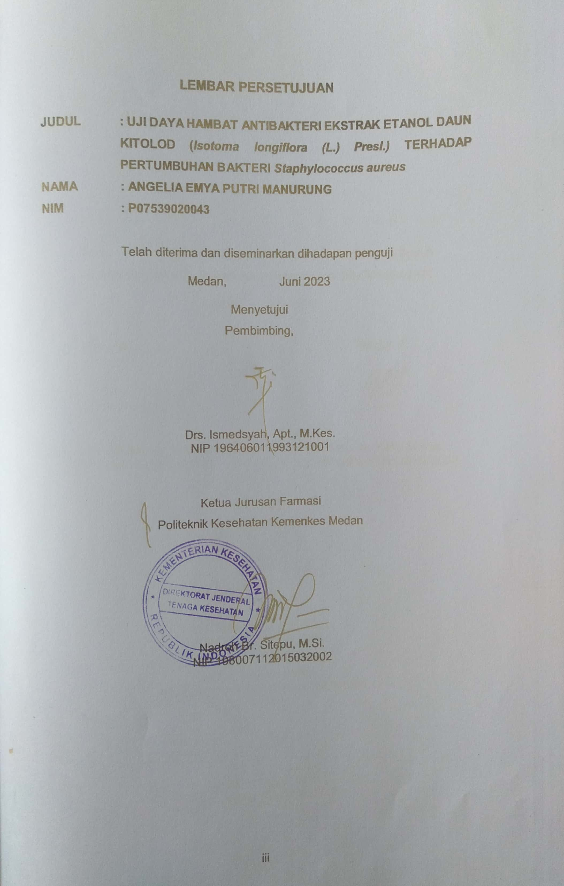

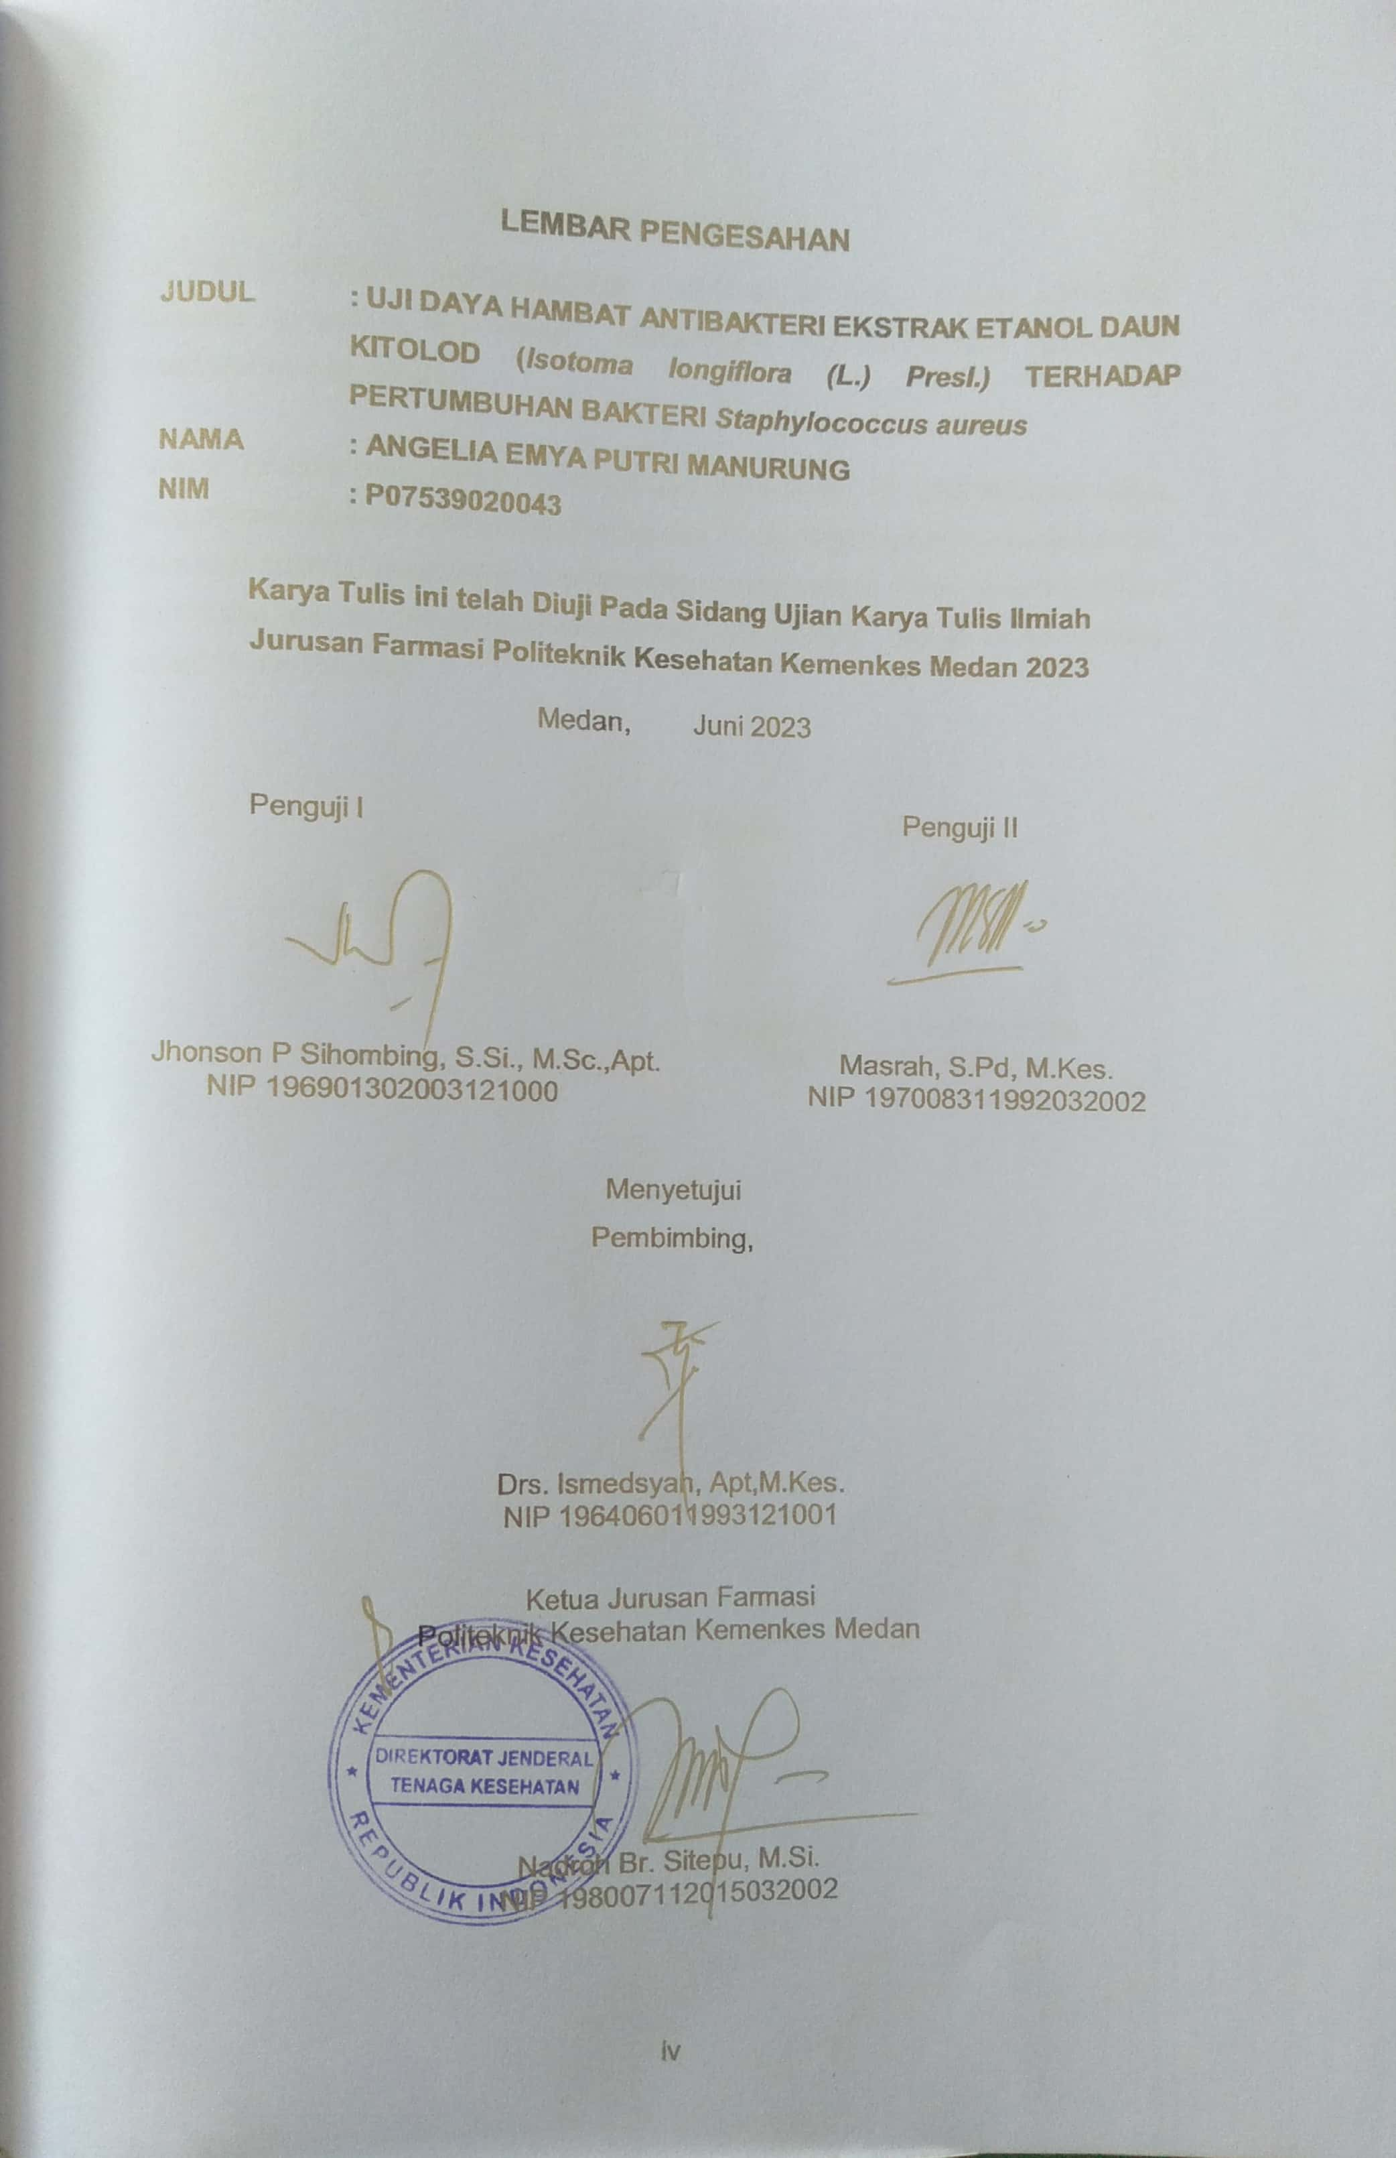

**SURAT PERNYATAAN**

**UJI DAYA HAMBAT ANTIBAKTERI EKSTRAK ETANOL DAUN KITOLOD (*Isotoma longiflora (L.) Presl.*) TERHADAP PERTUMBUHAN BAKTERI  
*Staphylococcus aureus***

Dengan ini saya menyatakan bahwa Karya Tulis Ilmiah ini tidak terdapat karya yang pernah diajukan untuk suatu Perguruan Tinggi, dan sepanjang pengetahuan saya juga tidak terdapat karya atau pendapat yang pernah ditulis atau diterbitkan oleh orang lain, kecuali yang secara tertulis diacu dalam naskah ini dan disebut dalam Daftar Pustaka.

Medan, Juni 2023

Angelia Emya Putri Manurung

NIM P07539020043

**POLITEKNIK KESEHATAN KEMENKES MEDAN**

**JURUSAN FARMASI**

**KTI, Juni 2023**

**Angelia Emya Putri Manurung**

**UJI DAYA HAMBAT EKSTRAK ETANOL DAUN KITOLOD *(Isotoma longiflora (L.) Presl.)* TERHADAP PERTUMBUHAN BAKTERI *Staphylococcus aureus***

xvi + 36 halaman 1 tabel, 1 diagram , 4 gambar, 6 Lampiran

**ABSTRAK**

Kitolod (*Isotoma longiflora (L.) presl*.) digunakan sebagai obat gangguan mata secara tradisional sebagai obat tetes pada mata gatal, mata merah (konjungtivitis), katarak, hingga mengeluarkan kotoran. Daun kitolod juga bermanfaat sebagai antibiotik alami sehingga dapat mengobati luka lecet, luka bakar, luka sayat sekaligus mencegah terjadinya infeksi. Tujuan penelitian ini adalah untuk mengetahui ekstrak etanol daun kitolod dapat menghambat pertumbuhan bakteri *Staphylococcus aureus* dengan konsentrasi tertentu*.*

Metode yang digunakan dalam penelitian ini adalah metode eksperimental dengan desain Posttest Only Control Group Design.

Hasil penelitian menunjukkan bahwa daya hambat ekstrak etanol daun kitolod konsentrasi 20 % sebesar 12,7 mm, konsentrasi 40 % sebesar 14,6 mm, konsentrasi 60 % sebesar 17,2 mm. Sedangkan rata-rata zona hambat Kloramfenikol sebesar 19,4 mm dan aquadest tidak memiliki zona hambat terhadap *Staphylococcus aureus*.

Disimpulkan ekstrak etanol daun kitolod dapat menghambat pertumbuhan *Staphylococcus aureus*.

Kata Kunci : Antibakteri, Ekstrak Daun Kitolod, *Staphylococcus aureus*, Kloramfenikol

Daftar Bacaan : 29 ( 2014 – 2022)

**MEDAN HEALTH POLYTECHNIC OF MINISTRY OF HEALTH**

**PHARMACY DEPARTMENT**

**SCIENTIFIC WRITING, June 2023**

**ANGELIA EMYA PUTRI MANURUNG**

**TEST OF INHIBITORY POWER OF KITOLOD LEAF ETHANOL EXTRACT (*Isotoma longiflora (L.) Presl.)* ON THE GROWTH OF *Staphylococcus aureus* BACTERIA**

**xvi + 36 pages 1 table, 1 diagram, 4 pictures, 6 Appendices**

**ABSTRACT**

*Kitolod* (*Isotoma longiflora (L.) presl*.) is used as a medicine for eye disorders traditionally as eye drops for itchy eyes, red eyes (conjunctivitis), cataracts, to remove dirt. *Kitolod* leaves are also useful as natural antibiotics so they can treat abrasions, burns, cuts while preventing infection. The purpose of this study was to determine that the ethanol extract of kitolod leaves could inhibit the growth of Staphylococcus aureus bacteria at certain concentrations.

The method used in this study is an experimental method with the posttest only control group design.

The results showed that the inhibition of the ethanol extract of *kitolod* leaves at a concentration of 20% was 12.7 mm, 40% concentration was 14.6 mm, and 60% concentration was 17.2 mm. Meanwhile, the average inhibition zone for chloramphenicol was 19.4 mm and distilled water had no inhibition zone for Staphylococcus aureus.

It was concluded that the ethanol extract of *kitolod* leaves could inhibit the growth of Staphylococcus aureus.

Keywords : Antibacterial, *Kitolod* Leaf Extract, *Staphylococcus aureus*, Chloramphenicol

References : 29 (2014 – 2022)

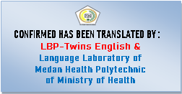

**KATA PENGANTAR**

Puji syukur penulis panjatkan kepada Tuhan Yang Maha Esa atas berkat dan rahmatNya penulis dapat menyelesaikan Karya Tulis Ilmiah yang berjudul **“Uji Daya Hambat Antibakteri Ekstrak Etanol Daun Kitolod *(Isotoma longiflora (L.) Presl.)* Terhadap Pertumbuhan Bakteri *Staphylococcus aureus.*”**

Karya Tulis Ilmiah ini disusun untuk memenuhi persyaratan dalam menyelesaikan pendidikan Program Diploma III di Jurusan Farmasi Poltekkes Kemenkes Medan, pada penyelesaiannya penulis mendapat banyak bimbingan, saran, bantuan, serta doa dari berbagai pihak. Oleh karena itu, pada kesepakatan ini penulis menyampaikan rasa hormat dan terimakasih kepada :

1. Ibu R.R Sri Arini Winarti Rinawati, SKM., M.Kep selaku Direktur Politeknik Kesehatan Kemenkes Medan.
2. Ibu Nadroh Br. Sitepu, M.Si., selaku Ketua Jurusan Farmasi Poltekkes Kemenkes Medan.
3. Bapak Lavinur,ST,M.Si., sebagai Pembimbing Akademik yang telah membimbing penulis selama menjalani perkuliahan serta memberikan masukan kepada penulis.
4. Bapak Drs.Ismedsyah, Apt, M.Kes., sebagai Pembimbing selama menjadi mahasiswa Jurusan Farmasi Poltekkes Kemenkes Medan yang telah membimbing penulis selama melakukan penulisan Karya Tulis Ilmiah (KTI).
5. Bapak Dr. Jhonson P. Sihombing, S.Si., M.Sc., Apt., sebagai Penguji I yang telah menguji pengetahuan dan memberi masukan kepada penulis.
6. Ibu Masrah,S.Pd.,M.Kes., sebagai Penguji II yang telah menguji pengetahuan dan memberi masukan kepada penulis.
7. Teristimewa kepada kedua orang tua penulis Bapak Hotden Manurung dan Ibunda Tenang Susanti Sitepu, serta adik – adik penulis yang penulis sayangi Marco Gerry Antonio Manurung dan Diego Onesimus Manurung, terimakasih yang tak terhingga atas doa dan kasih sayang serta dukungan penuh baik moral maupun materi serta motivasi yang sangat berharga sehingga penulis dapat menyelesaikan penulisan Karya Tulis Ilmiah ini.

Penulis menyadari bahwa Karya Tulis Ilmiah ini masih jauh dari sempurna. Oleh karena itu, penulis sangat mengharapkan saran dan kritik yang membangun demi kesempurnaan Karya Tulis Ilmiah ini. Akhir kata kiranya Karya Tulis Ilmiah ini dapat memberikan manfaat bagi pembaca.

Medan, Juni 2023

Penulis

Angelia Emya Putri Manurung

NIM P07539020043

**DAFTAR ISI**

Halaman

**LEMBAR PERSETUJUAN iii**

**LEMBAR PENGESAHAN iv**

**SURAT PERYATAAN v**

**ABSTRAK vi**

**ABSTRACT vii**

**KATA PENGANTAR viii**

**DAFTAR ISI x**

**DAFTAR GAMBAR xiii**

**DAFTAR TABEL xiv**

**DAFTAR DIAGRAM xv**

**DAFTAR LAMPIRAN xvi**

**BAB I Pendahuluan 1**

1.1 Latar Belakang 1

1.2 Perumusan Masalah 2

1.3 Tujuan Penelitian 2

1.4 Manfaat Penelitian 2

**BAB II Tinjauan Pustaka 3**

2.1 Uraian Tumbuhan 3

2.1.1 Sistematika Tumbuhan 3

2.1.2 Nama Daerah Tumbuhan 4

2.1.3 Morfologi Tumbuhan 4

2.1.4 Zat – zat yang dikandung Tumbuhan 4

2.1.5 Khasiat Daun Kitolod 4

2.2 Bakteri 5

2.2.1 Bentuk Sel Bakteri 5

2.2.2 Faktor Pertumbuhan Bakteri 6

2.2.3 Media Pertumbuhan Bakteri 7

2.3 *Staphylococcus* 7

2.3.1 *Staphylococcus aureus* 7

2.4 Antibakteri 9

2.4.1 Uji Antibakteri 9

2.5 Antibiotik 11

2.5.1 Kloramfenikol 11

2.6 Ekstrak 12

2.6.1 Jenis – Jenis Ekstrak 12

2.6.2 Cara Pembuatan Ekstrak 12

2.7 Kerangka Konsep 14

2.8 Definisi Operasional 14

2.9 Hipotesis 14

**BAB III Metodologi Penelitian 15**

3.1 Jenis dan Desain Penelitian 15

3.1.1 Jenis Penelitian 15

3.1.2 Desain Penelitian 15

3.2 Lokasi dan Waktu Penelitian 15

3.2.1 Lokasi Penelitian 15

3.2.2 Waktu Penelitian 15

3.3 Populasi dan Sampel 15

3.3.1 Populasi 15

3.3.2 Sampel 15

3.4 Alat dan Bahan 16

3.4.1 Alat 16

3.4.2 Bahan 16

3.4.3 Sterilisasi Alat dan Bahan 16

3.5 Prosedur Kerja 16

3.5.1 Pembuatan Simplisia 16

3.5.2 Perhitungan dan Penyari Maserasi 17

3.5.3 Pembuatan Ekstrak Daun Kitolod 17

3.5.4 Pembuatan Media 18

3.5.5 Pembuatan Larutan NaCL 0,9 % 19

3.5.6 Pembuatan Suspensi Standart Mc. Farland 19

3.5.7 Pembiakan Bakteri *Staphylococcus aureus* 19

3.5.8 Pengecatan Gram Pada Bakteri *Staphylococcus aureus* 20

3.5.9 Pengenceran Bakteri *Staphylococcus aureus* 20

3.5.10 Pengujian Efek Antibakteri Ekstrak Daun Kitolod terhadap

Pertumbuhan Bakteri *Staphylococcus aureus* 21

**BAB IV Hasil dan Pembahasan 22**

4.1 Hasil 22

4.2 Pembahasan 23

**BAB V Kesimpulan dan Saran 25**

5.1 Kesimpulan 25

5.2 Saran 25

**DAFTAR PUSTAKA 26**

**DAFTAR GAMBAR**

Gambar 2.1 Tumbuhan Kitolod (*Isotoma longiflora (L.) pres)* 3

Gambar 2.2 Bakteri *Staphylococcus aureus* 7

Gambar 2.3 Rumus Bangun Kloramfenikol 11

Gambar 2.4 Kerangka Konsep 14

**DAFTAR TABEL**

Tabel 4.1 Hasil Pengamatan Zona Hambat EEDK Terhadap

Pertumbuhan Bakteri *Staphylococcus aureus* 22

**DAFTAR DIAGRAM**

Diagram 4.1 Data Hasil Pengamatan Zona Hambat EEDK Terhadap Pertumbuhan Bakteri *Staphylococcus aureus* 22

**DAFTAR LAMPIRAN**

Lampiran 1. Surat Determinasi Daun Kitolod 29

Lampiran 2. Surat Izin Laboratorium Mikrobiologi 30

Lampiran 3. Surat Ethical Clearance 31

Lampiran 4. Surat Izin Rotary Evaporator FMIPA USU 32

Lampiran 5. Daftar Konsultasi Bimbingan 33

Lampiran 6. Alat dan Bahan 34

**BAB I  
PENDAHULUAN**

* 1. **Latar Belakang**

Mata adalah organ tubuh yang memiliki peranan penting sebagai indra penglihatan (Insani et al., 2017). Mata juga merupakan organ tubuh yang rentan terhadap infeksi bakteri. Infeksi merupakan penyebab utama gangguan kulit, jaringan lunak, pernapasan tulang, sendi dan endovascular. *Staphylococcus aureus* merupakan salah satu bakteri patogen yang berhubungan dengan virulensi toksin, invasive dan daya tahan tubuh terhadap antibiotik (Permana et al., 2022)

Penyakit mata yang sering dijumpai adalah konjungtivitis (Abdurrauf, 2016). Konjungtivitis disebabkan oleh beberapa bakteri diantaranya yaitu *Haemophilus influenza, Staphylococcus aureus, Streptococcus pneumonie* dan *Pseudomonas aeruginosa* (Jawetz et al., 2015). Salah satu bakteri penyebab konjungtivitis paling sering adalah *Staphylococcus aureus* dengan tingkat keparahan yang bervariasi (Septiani et al., 2017).

*Staphylococcus aureus* adalah penyebab konjungtivitis bakterial kronik dan neonatal konjungtivitis yaitu konjungtivitis yang terjadi dalam empat minggu setelah kelahiran. Konjungtivitis bakteri dapat diobati dengan antibiotik tunggal seperti neospirin, basitrasin, gentamisin, kloramfenikol, tobramisin, eritromisin, dan sulfa selama 2-3 hari (Hastuti & Prian Nirwana, 2021).

*Staphylococcus aureus* adalah bakteri gram positif, yaitu bakteri yang dapat mengikat zat warna kristal violet dan akan berwarna ungu tua. Dinding sel bakteri gram positif berdinding tunggal dan tebal dengan ketebalan 15-80 nm (Ilhani, 2018).

Bakteri *Staphylococcus aureus,* bakteri patogen yang merugikan manusia

karena dapat menyebabkan penyakit seperti diare, endocarditis, abses, pneumonia, infeksi kulit (Fachrul et al., 2021)

Ketertarikan masyarakat Indonesia terhadap penggunaan obat – obatan herbal memicu munculnya berbagai produk pengobatan dari bahan alam yang dipercaya lebih aman dengan tingkat efek samping rendah serta kebutuhan akan adanya senyawa obat baru untuk menangani penyakit – penyakit infeksi yang ditimbulkan oleh bakteri patogen multiresisten dan terapi penyakit kronik (Hastuti & Prian Nirwana, 2021)

Kitolod *(Isotoma longiflora (L.) Presl.)* dapat digunakan sebagai obat tradisional untuk mengobati gangguan mata yang dijadikan obat tetes mata seperti mata gatal, merah (konjungtivitis), katarak, dan mengeluarkan kotoran (Hastuti & Prian Nirwana, 2021). Selain itu, daun pada tumbuhan kitolod juga memiliki manfaat sebagai antibiotik alami untuk mengobati luka lecet, luka bakar, luka sayat sekaligus mencegah terjadinya infeksi. Menurut Kuswiyanto (2016), ada beberapa faktor yang mempengaruhi kinerja antimikrobial, jumlah mikroorgansme, suhu, spesies mikroorganisme, adanya bahan organik, dan pH (Hastuti & Prian Nirwana, 2021).

Berdasarkan penelitian H. Hastuti, maka saya ingin melakukan penelitian yang berbeda dengan variasi tentang uji daya hambat antibakteri dengan bahan dasar ekstrak etanol 96 % daun kitolod *(Isotoma longiflora (L.) Presl.)* dengan menggunakan antibiotik kloramfenikol sebagai pembanding.

**1.2 Perumusan Masalah**

Adapun rumusan masalah dari penelitian ini yaitu apakah ekstrak etanol daun kitolod ( *Isotoma longiflora (L.) presl.* ) dapat menghambat pertumbuhan bakteri *Staphylococcus aureus* dengan konsentrasi 20%, 40%, 60%.

**1.3 Tujuan Penelitian**

Adapun tujuan dari penelitian ini yaitu untuk mengetahui ekstrak etanol daun kitolod ( *Isotoma longiflora (L.) presl*. ) dapat menghambat pertumbuhan bakteri *Staphylococcus aureus* dengan konsentrasi tertentu*.*

**1.4 Manfaat Penelitian**

Adapun manfaat dari penelitian ini yaitu :

1. Bagi masyarakat, penelitian ini dapat memberikan informasi ilmiah untuk menyembuhkan penyakit yang disebabkan oleh bakteri *Staphylococcus aureus.*
2. Menambah pengetahuan dan pengalaman peneliti dalam melakukan penelitian ilmiah.

**BAB II  
TINJAUAN PUSTAKA**

**2.1 Uraian Tumbuhan**

Uraian tumbuhan meliputi sistematika tumbuhan, dan nama daerah tumbuhan, morfologi tumbuhan, zat – zat yang dikandungan tumbuhan, dan khasiat tumbuhan Daun Kitolod ( *Isotoma longiflora (L.) presl.* ).

**2.1.1** **Sistematika Tumbuhan**

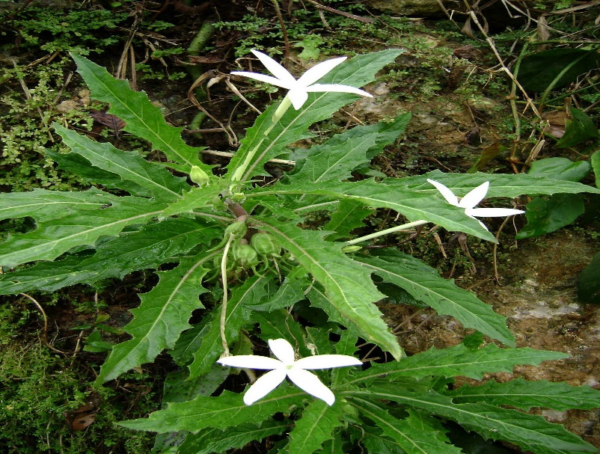

**Gambar 2.1 Tumbuhan Daun Kitolod *(Isotoma longiflora (L.) presl.)***

Sistematika tumbuhan Daun Kitolod adalah sebagai berikut :

Kingdom : Plantae (Tumbuhan)

Divisi : Magnoliophyta (Tumbuhan Berbunga)

Kelas : Magnoliopsida (Berkeping dua/dikotil)

Sub Kelas : Asteridae

Ordo : Campanulales

Famili/Suku : Campanulaceae

Genus : Isotoma

Spesies : *Isotoma longiflora (L.) Presl* (Ii & Pustaka, 2017)*.*

**2.1.2 Nama Daerah Tumbuhan**

Sunda : Daun tolod

Jawa : Sangkobak, kendali

**2.1.3 Morfologi Tumbuhan**

Tumbuhan Kitolod ini *(Isotoma longiflora (L) presl.)* dapat tumbuh secara liar. Umumnya tumbuhan liar, kitolod berbentuk seperti semak dan tumbuh semusim dan tumbuhan ini dapat tumbuh mencapai tegak yaitu mencapai 50 cm. Tumbuhan ini termasuk kedalam tumbuhan dataran rendah, sehingga karakter daun lebih tipis ketimbang tumbuhan yang hidup di dataran tinggi. Bentuk daun tumpul, tunggal, duduk, permukaan daun terasa kasar karena memiliki semacam bulu halus, dibagian ujung daun berbentuk runcing sedangkan bagian pangkal menyempit.Berwarna hijau, sisi tepi daun tidak rata, formasinya menekuk kedalam seperti gerigi sampai melekuk menyirip. Biasanya ukuran daun mencapai 5 – 17 cm dan lebarnya hanya 2 – 3 cm. Daun kitolod memiliki senyawa kimia berupa alkaloid, saponin, flavonoid, dan poliferol. Karena memiliki cukup banyak kandungan kimia didalamnya, maka banyak khasiat yang dapat di ambil dari daun kitolod ini seperti penyembuhan luka, sakit gigi, asma, segala penyakit kanker dan segala macam penyakit mata (Elfianis Rita, 2022).

**2.1.4 Zat – zat yang Dikandung Tumbuhan**

Kitolod mempunyai nama ilmiah *Isotoma longiflora* termasuk dalam famili Campanulaceae mengandung senyawa alkaloid yakni lobelin, lobelamin, dan isotomin. Daunnya mengandung alkaloid, saponin, flavonoid, dan polifenol. Getah tumbuhan mengandung racun, tetapi bagian tumbuhan lain memiliki efek antiradang (anti-inflamasi), antikanker (antineoplasmik), menghilangkan nyeri dan menghentikan pendarahan (Mukhlis, 2021).

**2.1.5 Khasiat Daun Kitolod**

Daun kitolod dapat dimanfaatkan untuk obat sakit gigi, membantu mengatasi radang tenggorokan, sebagai obat mata, dan dapat digunakan sebagai obat merah yang bias membantu mempercepat penyembuhan luka luar (Zulfa Fa’izah, 2021).

**2.2 Bakteri**

Bakteri adalah kelompok organisme mikroskopis yang pada umumnya bersel tunggal, dan tidak memiliki membran inti sel, pada umumnya organisme ini memiliki dinding sel namun tidak berklorofil (Febriza et al., 2021).

Nama bakteri berasal dari “ Bakterion “ (Bahasa Yunani) yang mempunyai arti batang kecil. Berdasarkan perbedaannya dalam menyerap zat warnanya, bakteri dibagi menjadi 2 golongan, yaitu bakteri gram positif dan bakteri gram negatif (MUAFIAH, 2019).

Bakteri mempunyai bentuk dan ukuran yang sangat beragam. Sebagian besar bakteri memiliki diameter 0,2 – 2 µm dan panjang 2 – 8 µm. Sel bakteri terdiri atas beberapa bentuk, yaitu bulat, spiral, dan basil atau batang. Dinding sel bakteri mengandung kompleks karbohidrat dan protein yang di sebut peptidoglikan (Tyas, 2020).

**2.2.1 Bentuk Sel Bakteri**

Berdasarkan morfologinya, bakteri dapat di bagi menjadi 3 golongan :

1. **Bentuk bulat (kokus)**

Bentuk kokus bakteri yang bentuknya seperti bola – bola kecil, bila kokus membelah diri sel –sel dapat melekat satu sama lain.

Bentuk kokus mempunyai variasi sebagai berikut :

1. Micrococcus :Bentuk bulat tunggal
2. Diplococcus :Bentuk bulat bergandengan dua – dua
3. Tetracoccus :Bentuk bulat bergandengan empat
4. Sarcina :Bentuk bulat bergelombol seperti kubus
5. *Staphylococcus* :Bentuk bulat bergelombol
6. Streptococcus :Bentuk bulat bergandengan seperti rantai (Irianto,2014).
7. **Bentuk lengkung (spiral)**

Bentuk spiral adalah bakteri yang bentuknya lengkung dan tampak seperti spiral.

1. Vibrio :Bentuk koma
2. Spiral :Bentuk spiral tebal dan kaku
3. Spirochete :Bentuk spiral halus dan lembut (Irianto, 2014).
4. **Bentuk batang (basil)**

Bentuk basil adalah bakteri yang mempunyai bentuk berupa batang atau silinder.

1. Monobasil :Berbentuk batang tunggal
2. Diploobacillus :Berbentuk batang bergandengan dua – dua
3. Sterptobacillus :Berbentuk batang bergandengan seperti rantai
4. Coccobacillus :Berbentuk batang agak bundar (Irianto, 2014).

**2.2.2 Faktor Pertumbuhan Bakteri**

Faktor yang mempengaruhi aktivitas antimikroba Buku Mikrobiologi Kedokteran

1. pH Lingkungan

Beberapa obat lebih aktif pada pH asam (nitrofurantoin); yang lainnya pada pH alkali (aminoglikosida, sulfonamid).

1. Komponen Media

Natrium polianetolsulfonat (Sodium polyanetholsulfonate=SPS) dan deterjen anion lain menghambat aminoglikosida. PABA dalam ekstrak jaringan menurunkan aktivitas sulfonamid. Ikatan protein serum penisilin tumbuhan, berkisar dari 40% untuk metisilin hingga 98% untuk diglogsasilin. Penambahan NaCl Kedalam Medium meningkatkan deteksi resistensi metisilin pada S aureus.

1. Stabilitas Obat

Pada temperatur inkubator, beberapa agen antimikroba kehilangan aktivitasnya. Klortetrasiklin inaktif dengan cepat dan penisilin lebih lambat, dimana aminoglikosida, khlorampenicol dan sifrofloksasin cukup stabil untuk periode yang panjang.

1. Ukuran Inokolum

Umumnya makin besar inokolum bakteria, mangkin kurang tingkat kepekaan organisme. Populasi yang besar lebih sulit di hambat dibanding populasi yang kecil. Sebagai tambahan, mutan resisten lebih sering muncul pada populasi yg besar.

1. Waktu Inkubasi

Pada beberapa contoh, mikroorganisme tidak dimatikan tapi hanya di hambat pada pemaparan singkat terhadap antimikrobia. Inkubasi lebih lama yang terus menerus, memberi kesempatan yang lebih besar bagi muatan resisten

semakin meningkat, bersama makin menurunnya aktivitas antimikroba selama inkubasi.

**2.2.3 Media Pertumbuhan Bakteri**

Media adalah bahan yang dibutuhkan untuk penumbuhan bakteri. Syarat media:

1. Media harus steril.
2. Tidak boleh mengandung zat penghambat.
3. Harus mempunyai tekanan osmosis, pH harus sesuai.
4. Harus mengandung semua nutrient yang mudah digunakan oleh mikroba.

**2.3 *Staphylococcus***

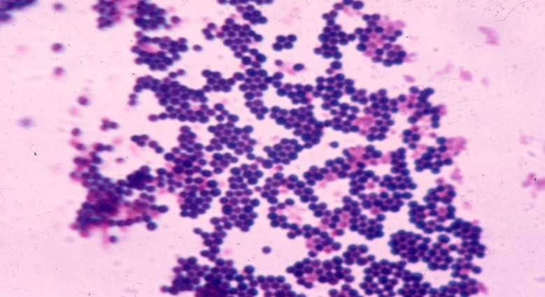

**Gambar 2.2 Bakteri *Staphylococcus aureus***

*Staphylococcus* merupakan salah satu penyebab infeksi pada kulit manusia tersering di dunia. Tingkat keparahan pada bakteri bervariasi, mulai dari infeksi kecil pada kulit (furunkulosis dan impetigo), infeksi traktus urinarius, infeksi traktus respiratorius, sampai infeksi pada mata dan Central Nervous Sytem (Septiani et al., 2017).

**2.3.1 Staphylococcus aureus**

Sistematika Staphylococcus aureus (Soedarto,2015)

Domain : Bacteria

Kingdom : Eubacteria

Ordo : Bacillales

Family : Staphylococcaceae

Genus : Staphylococcus

Species : *Staphylococcus aureus*

*Staphylococcus aureus* merupakan bakteri gram positif (Gram +) yang berbentuk bulat. Staphylococcus aureus berdiameter 0,8 - 1,0 mikron, tidak dapat bergerak, dan tidak berspora. Koloni mikroskopik *Staphylococcus aureus* bentuk serupa buah anggur. Uji enzim katalase memiliki sifat katalase positif. *Staphylococcus aureus* bentuk koloni besar berwarna agak sedikit kuning dalam media yang baik. *Staphylococcus aureus* biasanya bersifat hemolitik pada agar darah. *Staphylococcus aureus* bersifat anaerob fakultatif dan dapat tumbuh karena melakukan respirasi aerob dan fermentasi dengan asam laktat. *Staphylococcus aureus* dapat tumbuh dengan suhu 15-45 ℃ (Zukhri & Nurhaini, 2019).

Genus *Staphylococcus aureus* memiliki paling sedikit 45 spesies. 4 spesies dengan memiliki kepentingan klinis yang paling banyak di jumpai manusia adalah *Staphylococcus aureus, Staphylococcus epidermidis, Staphylococcus lugdunensis, dan Staphylococcus saprophyticus*. *Staphylococcus aureus* sifatnya koagulase positif, yang membedakan dari spesies lainnya. *Staphylococcus aureus* adalah patogen utama pada manusia. Hampir setiap orang pernah merasakan beberapa jenis infeksi *Staphylococcus aureus* selama hidupnya, dengan keparahan yang sangat beragam, dari keracunan makanan atau infeksi kulit kecil sampai infeksi berat yang mengancam jiwa manusia (septiani et al, 2017).

Bakteri *Staphylococcus aureus* menyebabkan penyakit pada manusia melalui invasi jaringan dan atau karena pengaruh toksin yang dihasilkannya. Infeksi dimulai dari tempat koloni patogen pada tubuh, lalu ditularkan melalui tangan ke tempat bakteri dapat memasuki tubuh, misalnya di luka yang ada di kulit, tempat insisi pembedahan, tempat masuk kateter vaskuler, atau tempat lain yang lemah pertahanannya misalnya lokasi eksim. Pada infeksi kulit *Staphylococcus aureus* akan terbentuk abses atau bisul. Dari ini organisme akan menyebar secara hematogen. Dengan adanya enzim proteolitik *Staphylococcus aureus* dapat menimbulkan pneumonia, infeksi tulang dan sendi, maupun endokarditis. Pada hospes yang mengalami gangguan sistem imun misalnya penderita kanker yang mengalami neutropeni, terapi intravena yang dilakukan dapat menyebabkan komplikasi berat mesalnya sepsis yang fatal akibat bakteremi *Staphylococcus aureus*. Pada penderita dengan fibrosis kistik, adanya *Staphylococcus aureus* yang menetap, dapat menyebabkan terjadinya resistensi terhadap antibiotika (Soedarto,2015).

**2.4 Antibakteri**

Antibakteri merupakan zat yang dapat menghambat pertumbuhan bakteri dan dapat membunuh bakteri penyebab infeksi (Magani et al., 2020).

Uji daya hambat adalah kemampuan suatu antibakteri untuk menghambat pertumbuhan bakteri. Uji daya hambat antibakteri dinyatakan positif apa bila terbentuk zona bening di area sekitar cakram. Zona hambat yang terbentuk disekitar paper disk kemudian diukur diameter vertikal dan diameter horizontal dengan satuan mm dengan menggunakan jangka sorong (Fransisca et al., 2020).

Mikroorganisme dapat menimbulkan penyakit pada manusia karena mempunyai kemampuan infeksi, mulai dari infeksi kecil sampai berat dan sampai mengalami kematian. Karena itu, pengendalian yang sangat tepat perlu dilakukan agar bakteri tidak dapat menimbulkan kerugian (Change et al., 2021).

Antibakteri yang ideal harus memenuhi syarat – syarat antara lain :

1. Mempunyai kemampuan untuk mematikan atau menghambat pertumbuhan mikroorganisme yang luas.
2. Tidak menimbulkan efek samping yang buruk.
3. Tidak menimbulkan terjadinya resistensi dari mikroorganisme patogen serta konsentrasi antibiotic dalam jaringan luas mencapai taraf cukup tinggi sehingga mampu menghambat atau mematikan penyebab infeksi. (Hayati, 2017)

Menurut Farmakope edisi VI bahwa batas daerah hambatan yang memuaskan sebagai antibakteri memiliki diameter 14 mm – 16 mm.

**2.4.1 Uji Antibakteri**

Penentuan kepekaan terhadap antibakteri patogen terhadap antimikroba dapat dilakukan dengan salah satu dari dua metode pokok yaitu dilusi dan difusi. Penting sekali menggunakan metode standar untuk mengendalikan semua faktor yang mempengaruhi aktivitas antimikroba, yaitu:

1. **Metode Dilusi Agar**

Metode ini menggunakan antimikrobia dengan kadar yang menurun secara bertahap, baik dengan media cair atau padat. Kemudian media diinokulasi bakteri uji dan dieramkan. Tahap akhir dilarutkan antimikrobia dengan kadar yang menghambat atau mematikan. Uji kepekaan cara dilusi agar memakan waktu dan penggunaannya dibatasi pada keadaan tertentu saja. Uji kepekaan dilusi cair dengan menggunakan tabung reaksi, tidak praktir dan jarang di pakai; namun kini ada cara yang lebih sederhana dan banyak dipakai, yakni menggunakan microdilution plate. Keuntungan uji mikrodilusi cair adalah bahwa uji ini memberi hasil kuantitatif yang menunjukkan jumlah antimikrobia yang di butuhkan untuk mematikan bakteri (Buku Mikrobiologi Kedokteran).

1. **Metode Difusi Agar**

Metode yang paling sering digunakan adalah metode difusi agar. Cakram kertas saring berisi sejumlah tertentu obat ditempatkan pada permukaan medium padat yang sebelumnya telah diinokulasi bakteri uji pada permukannya. Setelah inkubasi, diameter zona hambatnya sekitar cakram dipergunakan mengukur kekuatan hambatan obat terhadap organisme uji. Metode ini dipengaruhi oleh beberapa faktor fisik dan kimia, selain faktor antara obat dan organisme (misalnya sifat medium dan kemampuan difusi, ukuran molekular dan stabilitas obat). Meskipun demikian, standardisasi faktor-faktor tersebut memungkinkan melakukan uji kepekaan dengan baik (Buku Mikrobiologi Kedokteran).

Interpretasi terhadap hasil uji difusi baru didasarkan pada perbandingan terhadap metode dilusi. Beberapa data perbandingan dapat digunakan sebagai standar referensi. Grafik regresi linier dapat menunjukkan hubungan

antara log KHM pada cara dilusi dan diameter zona hambatan pada cara difusi cakram (Buku Mikrobiologi Kedokteran).

Penggunaan cakram tunggal pada setiap antibiotik dengan standardisasi yang baik, dapat tumbuhan menentukan apakah bakteri peka atau resisten

dengan membandingkan zona hambatan standar bagi obat yang sama (Buku Mikrobiologi Kedokteran).

Daerah hambatan sekitar cakram yang berisi sejumlah tertentu antimikroba tidak mencerminkan kepekaan pada obat dengan konsentrasi yang sama per mililiter media, darah atau urin (Buku Mikrobiologi Kedokteran).

|  |  |
| --- | --- |
| Diameter Zona Bening | Daya Hambatan Pertumbuhan |
| >20 mm | Sangat kuat |
| 10-20 mm | Kuat |
| 5-10 mm | Sedang |
| 5 mm | Lemah |

Sumber : (Alfiah et al.,2015).

**2.5 Antibiotik**

Antibiotik berasal dari bahasa latin yaitu “Anti” artinya lawan dan “Bios” artinya hidup maka antibiotik merupakan senyawa kimia yang dapat menghasilkan atau diturunkan oleh organisme hidup seperti fungi dan bakteri yang dibuat secara semisintesis maupun sintetis yang dapat menghambat proses

pertumbuhan suatu mikroorganisme, sedangkan toksisitasnya bagi manusia relatif kecil.

Berdasarkan spektrum kerjanya antibiotik dibagi menjadi dua kelompok yaitu:

1. **Spektrum sempit (Narrow spectrum)**

Aktif terhadap beberapa jenis bakteri saja, misalnya hanya bekerja pada bakteri gram negatif atau gram positif saja. Contohnya streptomisin, kanamisin, klindamisin, eritromisin, gentamisin.

1. **Spektrum luas (Broad spectrum)**

Aktif terhadap lebih banyak bakteri, baik bakteri gram negatif maupun gram positif. Contohnya tetrasiklin, amicilin, rifampisin, amoxicillin, kloramfenikol.

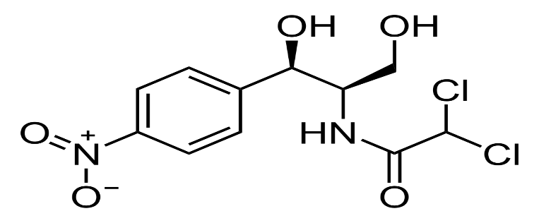**2.5.1 Kloramfenikol**

**Gambar 2.3 Rumus Bangun Kloramfenikol**

Rumus molekul : C11H12Cl2N2O5.

Berat Molekul : 323,13 g/moL

Pemerian : Hablur halus berbentuk jarum atau lempeng memanjang, putih hingga putih kelabu atau putih kekuningan.

Kelarutan : Sukar larut dalam air, mudah larut dalam etanol, dalam

propilena glikol.

Chloramphenicol merupakan antibiotik broad-spectrum yang berasal dari Streptomyces venezuelae. Chloramphenicol bersifat bakteriostatik, tetapi dapat juga menjadi bakterisidal dalam konsentrasi besar, atau jika digunakan pada

organisme yang rentan. Chloramphenicol menghentikan pertumbuhan bakteri dengan cara berikatan dengan ribosom bakteri dan menghambat sintesis protein.

Chloramphenicol berikatan dengan subunit 50S ribosom bakteri, dengan supresi aktivitas enzim peptidyltransferase. Hal ini akan menghambat sintesis protein membran mitokondria, yang akan menyebabkan supresi respirasi mitokondria dan proliferasi sel. Meskipun efektif terhadap berbagai mikroorganisme, chloramphenicol hanya digunakan pada penyakit yang membahayakan, seperti [meningitis](https://www.alomedika.com/penyakit/neurologi/meningitis) atau [demam tifoid](https://www.alomedika.com/penyakit/penyakit-infeksi/tifoid). Hal ini karena efek samping chloramphenicol yang dapat menyebabkan supresi sumsum tulang, juga [anemia aplastik](https://www.alomedika.com/penyakit/hematologi/anemia-aplastik). Chloramphenicol dilaporkan memiliki potensi menginduksi efek toksik pada mitokondria sel yang dalam proses pematangan atau sel eukariot yang berproliferasi cepat.

**2.6 Ekstrak**

Ekstrak adalah sediaan pekat yang diperoleh dengan mengekstraksi zat aktif dari simplisia menggunakan pelarut yang sesuai, kemudiannya semua atau hampir semua pelarut diuapkan dan masa atau serbuk yang tersisa diperlakukan sedemikian hingga memenuhi baku yang telah ditetapkan (Farmakope Edisi VI, 2020).

**2.6.1 Jenis - Jenis Ekstrak**

1. Ekstrak cair (liquidum) adalah ekstrak hasil penyaringan bahan alam dan masih mengandung pelarut.
2. Ekstrak kental (spissum) adalah ekstrak yang telah mengalami proses penguapan dan sudah tidak mengandung cairan pelarut, tetapi konsistennya tetap cair pada suhu kamar.
3. Ekstrak kering (siccum) adalah ekstrak yang telah mengalami proses penguapan dan tidak lagi mengandung pelarut dan berbentuk padat (kering).

**2.6.2 Cara Pembuatan Ekstrak**

a. Maserasi

Maserasi adalah proses ekstraksi sederhana yang dilakukan hanya dengan cara merendam simplisia dalam satu atau campuran pelarut selama waktu tertentu pada temperatur kamar dan terlindung dari cahaya.

Kecuali di nyatakan lain, dilakukan dengan cara berikut: masukkan 10 bagian simplisia atau campuran simplisia dengan derajat halus yang cocok

kedalam sebuah bejana, tuangi dengan 75 bagian cairan penyari, tutup, biarkan selama 5 hari terlindung dari cahaya sambil diaduk, lalu peras, cuci ampas dengan cairan penyari hingga diperoleh 100 bagian. Pindahkan kedalam bejana

tertutup biarkan ditempat sejuk dan terlindung dari cahaya selama 2 hari, enap tuangkan lalu disaring (Farmakope Edisi III , 2014).

b. Perkolasi

Perkolasi merupakan cara penyarian simplisia dilakukan dengan cara mengalirkan cairan penyari melalui serbuk simplisia yang telah dibasahi. Secara umum dinyatakan sebagai proses dimna bahan yang sudah halus zat larutannyya diekstraksi dalam pelarut yang cocok dengan cara melewatinya perlahan-lahan.

Kecuali dinyatakan lain, dilakukan dengan cara sebagai berikut: basahi 10 bagian simplisia atau campuran simplisia dengan derajat halus yang cocok dengan 2,5 bagian sampai 5 bagian, masukkan kedalam bejana tertutup sekurang-kurangnya selama 3 jam. Lalu pindahkan massa sedikit demi sedikit kedalam perkolator dan ditekan dengan sangat hati-hati. Tuangi dengan cairan penyari sampai cairan mulai menetes, diatas simplisia masih terdapat selapis cairan penyari, tutup perkolator dan diamkan selama 24 jam. Lalu buka keran dan biarkan menetes dengan kecepatan 1ml/menit dan tambahkan berulang- ulang cairan penyari sehingga selalu terdapat selapis cairan penyari secukupnya hingga diperoleh 80 bagian perkolat. Lalu peras massa campurkan cairan penyari secukupnya hingga diperoleh 100 bagian. Kemudian pindahkan kedalam bejana, tutup selama 2 hari di tempat sejuk, terlindung cahaya. Enap tuangkan lalu saring. (Farmakope Edisi III, 2014).

c. Soxhletasi

Soxhletasi adalah salah satu instrumen yang digunakan untuk mengekstrak suatu senyawa. Pada umumnya metode yang digunakan dalam instrumen ini adalah untuk mengekstrak senyawa yang memiliki kelarutan terbatas dalam suatu pelarut. Dalam ekstraksi ini harus tepat untuk memilih pelarut yang akan digunakan. Pelarut yang baik untuk ekstraksi adalah pelarut yang mempunyai daya melarutkan yang tinggi terhadap zat yang diekstraksi. Daya melarutkan berhubungan dengan kepolaran senyawa yang diekstraksi (Yurleni, 2018).

d. Refluks

Refluks merupakan metode ekstraksi dengan cara panas (membutuhkan pemanasan pada prosesnya), secara umum pengertian refluks sendiri adalah ekstraksi dengan pelarut pada temperatur titik didihnya, selama waktu tertentu dan jumlah pelarut yang relatif konstan dengan adanya pendingin balik (Yurleni, 2018).

**2.7 Kerangka Konsep**

**VARIABEL BEBAS VARIABEL TERIKAT**

Pertumbuhan Bakteri

Staphylococcus

aureus

* Ekstrak Etanol Daun Kitolod 20 %
* Ekstrak Etanol Daun Kitolod 40 %
* Ekstrak Etanol Daun Kitolod 60 %

Daya

Hambat

Antibiotik

Chlorampenikol

**Gambar 2.4 Kerangka Konsep**

**2.8 Definisi Operasional**

1. Ekstrak etanol daun kitolod adalah ekstrak kental daun kitolod dari 200 gram serbuk daun kitolod yaitu :
2. Ekstrak Etanol Daun Kitolod 20 % adalah jumlah ekstrak etanol daun kitolod sebanyak 2 g dalam 10 ml
3. Ekstrak Etanol Daun Kitolod 40 % adalah jumlah ekstrak etanol daun kitolod sebanyak 4 g dalam 10 ml
4. Ekstrak Etanol Daun Kitolod 60 % adalah jumlah ekstrak etanol daun kitolod sebanyak 6 g dalam 10 ml
5. Bakteri *Staphylococcus aureus* adalah bakteri uji.
6. Pertumbuhan Bakteri *Staphylococcus aureus* adalah diameter zona bening yang akan diukur pada masing – masing konsentrasi yang berisi ekstrak etanol daun kitolod.

**2.9 Hipotesis**

Ekstrak daun kitolod memiliki efek daya hambat terhadap pertumbuhan bakteri *Staphylococcus aureus.*

**BAB III**

**METODOLOGI PENELITIAN**

**3.1 Jenis dan Desain Penelitian**

**3.1.1 Jenis Penelitian**

Jenis metode yang digunakan dalam penelitian ini adalah metode eksperimental. Pada penelitian ini untuk menguji daya hambat antibakteri ekstrak etanol daun kitolod *(Isotoma longiflora (L) Presl.)* terhadap pertumbuhan bakteri *Staphylococcus aureus* menggunakan Etanol 96 % dan Kloramfenikol sebagai Antibiotik Pembanding.

**3.1.2 Desain Penelitian**

Desain penelitian yang digunakan adalah Posttest Only Control Group Design. Penelitian ini dimaksudkan untuk mengukur pengaruh kelompok kontrol. Pada penelitian ini untuk menguji daya hambat antibakteri ekstrak etanol daun kitolod *(Isotoma longiflora (L) Presl.)* terhadap pertumbuhan bakteri *Staphylococcus aureus* menggunakan Aquadest sebagai kontrol negatif dan Antibiotik Kloramfenikol sebagai kontrol positif.

**3.2 Lokasi dan Waktu Penelitian**

**3.2.1 Lokasi Penelitian**

Penelitian ini dilakukan Laboratorium Mikrobiologi Jurusan Farmasi Poltekkes Kemenkes Medan Jurusan Farmasi Jalan Airlangga No. 20 Medan.

**3.2.2 Waktu Penelitian**

Penelitian ini dilakukan pada bulan Januari – Juni 2023.

**3.3 Populasi dan Sampel**

**3.3.1 Populasi**

Populasi pada penelitian ini adalah Daun Kitolod *(Isotoma longiflora (L) Presl.)* yang diambil di Medan Helvetia Sei Sekambing.

**3.3.2 Sampel**

Teknik pengambilan sampel yang digunakan adalah secara purposive sampling yaitu pengambilan tanpa mempertimbangkan tempat dan letak geografisnya. Sampel yang digunakan adalah :

1. Ekstrak Kental Etanol Daun Kitolod 20 % = 2 g dalam 10 ml
2. Ekstrak Kental Etanol Daun Kitolod 40 % = 4 g dalam 10 ml
3. Ekstrak Kental Etanol Daun Kitolod 60 % = 6 g dalam 10 ml
   1. **Alat dan Bahan**
      1. **Alat**

Autoclaf, beaker glass, cawan petri, erlenmeyer, gelas ukur, alumunium foil, batang pengaduk, jangka sorong, inkubator, kapas, kertas perkamen,

kertas saring, kawat ose, kain saring, labu tentukur, lampu bunsen, oven, pinset, pipet tetes, pisau, objek glass, tabung reaksi, neraca analitik, vial, vorteks, paper disk, pipet volum, kertas cakram, rak tabung reaksi.

* + 1. **Bahan**

Ekstrak daun kitolod, bakteri *Staphylococcus aureus*, alkohol, BaCl, aquadest, H2SO4, kristal violet, minyak imersi, fuchsin, mueller hinton agar (MHA), mannitol salt agar (MSA), NaCl, lugol.

**3.4.3 Sterilisasi Alat dan bahan**

Alat yang digunakan dalam uji kitolod ini disterilkan terlebih dahulu sebelum dipakai. Alat-alat gelas disterilkan di oven pada suhu 170°C selama 1 jam. Media disterilkan di autoclave pada suhu 121°C selama 15 menit, dan kawat ose disterilkan pada lampu Bunsen (Farmakope Edisi IV).

* 1. **Prosedur Kerja**

**3.5.1 Pembuatan Simplisia**

Daun Kitolod *(Isotoma longiflora (L.) Presl.)* yang masih sangat segar dibersihkan dari kotoran-kotoran yang masih melekat pada daun dengan menggunakan air mengalir kemudian ditiriskan untuk menghilangkan sisa air pencucian, dikeringkan dengan cara di angin-anginkan di tempat terbuka dan terlindung pada sinar matahari langsung kemudian daun yang sudah kering dihaluskan sehingga menjadi serbuk. Hasilnya diambil 200 gram sebagai simplisia yang dilakukan untuk teknik maserasi.

**3**.**5.2 Perhitungan dan Penyari Maserasi**

Simplisia 10 bagian : 200 g

Cairan Penyari (etanol 96 % ) 100 bagian : 2000 ml

Maka Volume cairan penyari yang digunakan adalah :

Cairan penyari 75 bagian:

$\frac{75}{100}$ x 2000 ml = 1.500 ml

Cairan penyari 25 bagian:

$\frac{25}{100}$ x 2000 ml = 500 ml

**3.5.3 Pembuatan Ekstrak Daun Kitolod**

Pembuatan:

1. Masukkan 200 g serbuk daun kitolod masukkan ke dalam beaker glass dengan cairan penyari 75 bagian sebanyak 1.500 ml etanol 96%.
2. Tutup beaker glass dan biarkan selama 5 hari terlindung dari cahaya sambil sesekali diaduk minimal 3 kali pengadukan.
3. Setelah 5 hari campuran tersebut diserkai, diperas, dan dibilas ampasnya dengan menggunakan sisa penyari 500 ml.
4. Kemudian maserat dibiarkan selama 2 hari, enap tuangkan.
5. Pindahkan ke dalam wadah.
6. Maserat kemudian diuapkan dengan alat penguap yaitu *Rotary evaporator* hingga diperoleh ekstrak etanol daun kitolod.
7. Ekstrak kental yang diperoleh dibuat dengan konsentrasi yaitu: 20%, 40%, 60%.

* Konsentrasi 20%

20% = $\frac{20 g}{100 ml}$ = 0,2 g/ml = 200 mg/ml

Maka untuk membuat 10 ml, yaitu:

$\frac{10 ml}{1 ml}$ x 0,2 g = 2 g

Ditimbang sebanyak 2 g ekstrak etanol daun kitolod kemudian dicukupkan dengan aquadest hingga 10 ml.

* Konsentrasi 40 %

40% = $\frac{40 g}{100 ml}$ = 0,4 g/ml = 400 mg/ml

Maka untuk membuat 10 ml, yaitu:

$\frac{10 ml}{1 ml}$ x 0,4 g = 4 g

Ditimbang sebanyak 4 g ekstrak etanol daun kitolod kemudian dicukupkan dengan aquadest hingga 10 ml.

* Konsentrasi 60%

60% = $\frac{60 g}{100 ml}$ = 0,6 g/ml = 600 mg/ml

Maka untuk membuat 10 ml, yaitu:

$\frac{10 ml}{1 ml}$ x 0,6 g = 6 g

Ditimbang sebanyak 6 g ekstrak etanol daun kitolod kemudian dicukupkan dengan aquadest hingga 10 ml.

**3.5.4 Pembuatan Media**

1. Pembuatan Mueler Hinton Agar (MHA)

Jumlah media yang dilarutkan dalam 1 liter air pada etiket adalah 38 g/l. Banyaknya MHA yang diperlukan untuk 100ml adalah :

$\frac{100 ml}{1000 ml}$ x 38 g = 3,8 g

Timbang media MHA sebanyak 3,8 g.

1. Masukkan kedalam erlenmeyer lalu larutkan dengan aquadest sampai 60 ml.
2. Panaskan sampai mendidih sambil diaduk – aduk.
3. Angkat dan tutup erlenmeyer dengan kapas, lapisi dengan aluminium foil.
4. Sterilkan dalam autoklaf pada suhu 121°C selama 15 menit.
5. Angkat dari autoklaf dengan perlahan – lahan dan hati – hati.
6. PembuatanManitol Salt Agar (MSA)

Jumlah media yang harus dilarutkan dalam 1 liter air pada etiket adalah 111 g/l. Banyaknya MSA yang dibutuhkan adalah 20 ml. Maka MSA yang ditimbang adalah :

$\frac{20 ml}{1000 ml}$ x 108 g = 2,16 g

Pembuatan :

1. Timbang MSA sebanyak 2,16 g.
2. Masukkan ke dalam erlenmeyer, tambahkan aquadest sampai 60 ml.
3. Angkat dan tutup erlenmeyer dengan kapas, lapisi dengan kertas perkamen, kemudian ikat dengan benang.
4. Sterilkan dalam autoklaf pada suhu 121°C selama 15 menit.
5. Setelah 15 menit angkat dari autoklaf dengan perlahan – lahan dan hati – hati.
6. Dinginkan sejenak, lalu buka kertas perkamen dan kapas yang diikatkan pada erlenmeyer.
7. Kemudian tuangkan ke cawan petri secara aseptis dan biarkan memadat.

**3.5.5 Pembuatan Larutan NaCl 0,9%**

Larutan ini digunakan untuk mensuspensikan bakteri dan pengenceran bakteri.

Pembuatan:

NaCl ditimbang sebanyak 0,9 g lalu larutkan dengan aquadest hingga 100 ml dalam labu tentukur, kemudian disterilkan dalam autoklaf pada suhu 121°C selama 15 menit.

**3.5.6 Pembuatan Suspensi Mc.Farland**

Komposisi :

Larutan asam sulfat : 9,95 ml

Larutan Barium Klorida 1,175%b/v : 0,5 ml

Pembuatan:

Campurkan Larutan Asam Sulfat dan Larutan Barium Klorida ke dalam tabung reaksi dan kocok homogen. Apabila kekeruhan suspensi bakteri uji sama dengan kekeruhan suspensi standar Mc.Farland, maka konsentrasi suspensi bakteri adalah koloni ${10}^{8 }$ koloni/ml.

**3.5.7 Pembiakan Bakteri *Staphylococcus aureus***

1. Ambil satu ose biakan bakteri *Staphylococcus aureus.*
2. Tanam ke media MSA dengan menggoreskan lalu tutup media.
3. Inkubasi di dalam inkubator pada suhu 37℃ selama 24 jam.
4. Amati pertumbuhan bakteri pada media.

**3.5.8 Pengecatan Gram pada Bakteri *Staphylococcus aureus***

1. Ambil biakan bakteri murni *Staphylococcus aureus* dari media MSA letak pada objek glass yang sudah diberi cairan aquadest dan dilakukan fiksasi.
2. Tambahkan kristal violet, didiamkan selama 1-2 menit lalu bilas dengan aquadest. Tambahkan larutan lugol dan biarkan selama 2 menit.
3. Setelah selesai 2 menit, bilas dengan etanol 96%, didiamkan selama 30 detik bilas aquadest.
4. Tambahkan larutan Fuchsin diamkan selama 45 detik, lalu bilas dengan aquadest dan tiriskan kaca objek, serap air dengan kertas penyerap.
5. Lalu amati hasil dibawah mikroskop trinokuler dengan perbesaran 10 x 40 dan 10 x 100 dibantu dengan minyak imersi.
6. Foto hasil pengamatan bakteri *Staphylococcus aureus*.

**3.5.9 Pengenceran Bakteri *Staphylococcus aureus***

1. Ambil satu ose biakan bakteri *Staphylococcus aureus* yang berumur 24 jam dari biakan yang ada pada media NA miring.
2. Suspensikan ke dalam tabung yang sudah berisi 1 ml NaCl 0,9%. Lalu tambahkan NaCl 0,9% sedikit demi sedikit sampai kekeruhan sesuai pada standart Mc. Farland maka konsentrasi bakteri tersebut adalah ${10}^{8}$ koloni/ml.
3. Lakukan pengenceran dengan memipet 0,1 ml dan biakan bakteri ${10}^{8}$ koloni/ml, masukkan kedalam tabung yang sudah steril lalu tambahkan larutan NaCl 0,9% sebanyak 9,9 ml dan homogenkan, maka diperoleh suspensi bakteri dengan konsentrasi ${10}^{6}$ koloni/ml.

**3.5.10 Pengujian Efek Antibakteri Ekstrak Daun Kitolod Terhadap Pertumbuhan Bakteri *Staphylococcus aureus* secara Difusi Agar**

Sterilkan semua alat dan bahan yang digunakan.

Pipet 0,1 ml suspensi dengan konsetrasi ${10}^{6}$ koloni/ml kedalam media MHA homogenkan, lalu tuang sebanyak 20 ml kedalam cawan petri steril biarkan memadat.

Buat 5 tanda bagian bawah cawan petri sebagai tempat peletakan paper disk.

Rendam paper disk kedalam aquadest (sebagai kontrol negatif) selama 2 menit.

Rendam paper disk kedalam ekstrak daun kitolod pada setiap konsentrasi.

Angkat paper disk dengan perlahan menggunakan pinset, letakkan ke cawan petri yang berisi MHA, suspensi bakteri secara aseptis dengan tanda yang sudah dibuat.

Percobaan dilakukan tiga kali untuk masing-masing konsentrasi ekstrak daun kitolod (20%,40%,60%) dan kloramfenikol sebagai kontrol positif.

Catat hasil dalam hitungan milimeter.

Ukur zona hambat berupa daerah yang tampak jernih atau daerah yang tidak ditumbuhi oleh bakteri *Staphylococcus aureus*.

Inkubasi di dalam inkubator selama 18-24 jam pada suhu 37℃.

**BAB IV**

**HASIL DAN PEMBAHASAN**

**4.1 Hasil**

Berdasarkan penelitian yang dilakukan di Laboratorium Jurusan Farmasi Poltekkes Kemenkes Medan diperoleh hasil pengujian ekstrak Daun Kitolod *(Isotoma longiflora (L.) Presl.)* dengan konsentrasi 20 %, 40 % dan 60 % terhadap pertumbuhan bakteri *Staphylococcus aureus* di sekitar kertas cakram, seperti terlihat pada tabel berikut ini.

**Tabel 4.1 Hasil Pengamatan Zona Hambat EEDK Terhadap Pertumbuhan Bakteri *Staphylococcus aureus***

|  |  |  |  |  |  |
| --- | --- | --- | --- | --- | --- |
| Konsentrasi | Zona Hambat Bakteri (mm) | | | 𝑥̅ Zona Hambat Bakteri | Daya Hambat |
| **Petri I** | **Petri II** | **Petri III** | **(mm)** |  |
| Aquadest | 0 | 0 | 0 | 0 | Lemah |
| EEDK 20% | 13,2 | 13 | 12 | 12,7 | Kuat |
| EEDK 40% | 15 | 14,3 | 14,5 | 14,6 | Kuat |
| EEDK 60% | 18 | 17 | 16,8 | 17,2 | Kuat |
| Kloramfenikol | 21 | 19,2 | 18 | 19,4 | Kuat |

**Diagram 4.1 Data Hasil Pengamatan Daya Hambat EEDK Terhadap Pertumbuhan Bakteri *Staphylococcus aureus***

**4.2 Pembahasan**

Penelitian ini dilakukan untuk mengetahui adanya daya hambat efek antibakteri dari ekstrak etanol daun kitolod *(Isotoma longiflora (L.) Presl.)* terhadap bakteri *Staphylococcus aureus* dalam konsentrasi tertentu dengan cara mengukur diameter daerah hambatan sekitar paper disk.

Berdasarkan penelitian pada diagram 4.1 menunjukkan bahwa semakin tinggi konsentrasi semakin besar pula daya antibakteri yang dihasilkan kemungkinan karena kandungan zat aktif yang dimiliki. Ekstrak etanol daun kitolod *(Isotoma longiflora* *(L.) Presl.)* mampu membentuk daya hambat pada semua konsentrasi terhadap pertumbuhan *Staphylococcus aureus*. Konsentrasi yang paling efektif dalam menghambat pertumbuhan Staphylococcus aureus yaitu ekstrak etanol daun kitolod pada konsentrasi 60 % dibandingkan konsentrasi ekstrak etanol daun kitolod 20 % dan 40 %.

Menurut (Savitri et al., 2018) diameter zona hambat 5 mm atau kurang dikategorikan lemah, zona hambat 5-10 mm dikategorikan sedang, zona hambat 10-20 mm dikategorikan kuat dan zona hambat 20 mm atau lebih dikategorikan sangat kuat.

Metode difusi menggunakan cakram dilakukan dengan cara kertas cakram sebagai media untuk menyerap bahan antimikroba dijenuhkan ke dalam bahan uji. Setelah itu kertas cakram diletakkan pada permukaan media agar yang telah diinokulasi dengan biakan mikroba uji, kemudian diinkubasikan selama 18-24 jam pada suhu 35°C. Area atau zona bening di sekitar kertas cakram diamati untuk menunjukkan ada tidaknya pertumbuhan mikroba. Diameter area atau zona bening sebanding dengan jumlah mikroba uji yang ditambahkan pada kertas cakram. Kelebihan dari metoda cakram yaitu dapat dilakukan pengujian dengan lebih cepat pada penyiapan cakram (lilih, 2020).

Aktivitas penghambatan pertumbuhan *Staphylococcus aureus* oleh daun kitolod karena adanya senyawa metabolit sekunder yaitu seperti flavonoid, saponin, dan alkaloid. Senyawa flavonoid dan saponin menghambat pertumbuhan bakteri dengan mendenaturasi protein sel dan merusak membran sitoplasma. Sedangkan alkaloid memiliki kemampuan sebagai antibakteri dengan cara mengganggu komponen penyusun peptidoglikan pada sel bakteri sehingga lapisan dinding sel tidak terbentuk secara utuh (Mareintika, 2021).

Pada penelitian ini peneliti menggunakan paper disk yang berisi kloramfenikol 30 µ sebagai kontrol positif. Kloramfenikol 30 µ menghasilkan rata –

rata daerah hambat yaitu 19,4 mm. Sensitif adalah keadaan dimana bakteri sangat peka terhadap antibiotik. Aquadest sebagai kontrol negatif tidak menghasilkan zona hambatan karena aquadest tidak memiliki daya antibakteri.

Dari hasil pengamatan terlihat bahwa perbedaan konsentrasi menyebabkan daerah hambatan berbeda. Semakin besar konsentrasi ekstrak etanol daun kitolod *(Isotoma longiflora (L.) Presl.)* maka semakin besar daerah/zona hambatan yang dihasilkan, karena konsentrasi yang lebih besar mengandung lebih banyak zat aktif yang berkhasiat sebagai antibakteri.

**BAB V**

**KESIMPULAN DAN SARAN**

**5.1 Kesimpulan**

Berdasarkan hasil penelitian uji daya hambat antibakteri ekstrak etanol Daun Kitolod *(Isotoma longiflora (L.) Presl.)* terhadap pertumbuhan bakteri *Staphylococcus aureus* maka dapat disimpulkan bahwa :

Ekstrak etanol daun kitolod ( *Isotoma longiflora (L) presl*. ) dapat menghambat pertumbuhan *Staphylococcus aureus*.

**5.2 Saran**

Disarankan pada peneliti selanjutnya untuk :

1. Disarankan kepada peneliti selanjutnya untuk meneliti bagian lain dari kiotolod *(Isotoma longiflora (L.) Presl.)* seperti bunga dari tumbuhan kitolod.
2. Disarankan kepada peneliti selanjutnya untuk meneliti dengan menggunakan antibiotik lain sebagai pembanding.

**DAFTAR PUSTAKA**

Abdurrauf, M. (2016). Konjungtivitis Bakteri Akut. *Jurnal Kedokteran Syiah Kuala*, *16*, 181–184.

Change, G., Cimino, M., York, N., Alifah, U., Mayssara A. Abo Hassanin Supervised, A., Chinatown, Y., Staff, C., & Change, G. (2021). Uji Aktivitas Antibakteri Daun Kirinyuh (Chromolaena odorata L.) Dari Kelurahan Kabola, Kabupaten Alor. *Paper Knowledge . Toward a Media History of Documents*, *3*(2), 6.

Depkes RI. (2014). Farmakope Edisi III. *Farmakope Indonesia*, *5*, 1–1105.

Depkes RI, I. (2009). Suplemen I Farmakope Indonesia Edisi IV. In *Kementerian Kesehatan Republik Indonesia* (p. 1470).

Elfianis Rita. (2022). *Klasifikasi dan Morfologi Tanaman Kitolod*. 16 Februari 2022. https://agrotek.id/klasifikasi-dan-morfologi-tanaman-kitolod/

Elisa. (2012). Mikrobiologi Kedokteran Mikroorganisme merupakan makhluk hidup yang berukuran sangat kecil yaitu dalam skala. *Jurnal Kedokteran Unsrat*, 1–206.

Fachrul, A., Antiseptik, M., Jeruk, D., & Citrus, N. (2021). *Abstrak Ahmad Fachrul Mutaqin.* 100.

Febriza, M. A., Adrian, Q. J., & Sucipto, A. (2021). Penerapan Ar Dalam Media Pembelajaran Klasifikasi Bakteri. *Jurnal Program Studi Pendidikan Biologi*, *11*(1), 10–18.

Fransisca, D., Kahanjak, D. N., & Frethernety, A. (2020). Uji aktivitas antibakteri ekstrak etanol daun sungkai (Peronema canescens Jack) terhadap pertumbuhan Escherichia coli dengan metode difusi cakram Kirby-Bauer. *Jurnal Pengelolaan Lingkungan Berkelanjutan (Journal of Environmental Sustainability Management)*, *4*(1), 460–470.

https://doi.org/10.36813/jplb.4.1.460-470

Hastuti, H. P., & Prian Nirwana, A. (2021). Uji Daya Hambat Rebusan Daun Kitolod (Hippobroma longiflora) Terhadap Pertumbuhan Staphylococcus aureus Inhibitory Test of Kitolod (Hippobroma Longiflora) Leaves Decoction on The Growth of Staphylococcus aureus. *Journal of Pharmacy*, *10*(1), 31–37.

Hayati. (2017). *Skripsi ini diajukan sebagai Salah Satu Syarat untuk mencapai gelar sarjana program studi S1 Biologi pada Departemen Biologi Fakultas Matematika dan Ilmu Pengetahuan Alam Universitas Hasanuddin*.

http://eprints.ums.ac.id/5253/

Ii, B. A. B., & Pustaka, T. (2017). *Referensi Karies Dan Lactobacillus*. 6–28.

Ilhani, A. F. (2018). Uji aktivitas antibakteri kombinasi ekstrak etanol rimpang kencur (Kaempferia Galanga L) dan ekstrak etanol daun sawo (Manilkara Zapota L) pada bakteri escherichia coli. *Jurnal Pelita Informatika*, *7*(1), 103–107.

Insani, M. L., Adioka, G. M., Artini, I., & Agung Nova Mahendra. (2017). Karakteristik dan Manajemen Konjungtivitis Pasien Rawat Jalan di Rumah Sakit Indera Denpasar Periode Januari-April 2014.*E-Jurnal Medika*, *6*(7),1-6.

Kurniati, I. D., Setiawan, R., Rohmani, A., Lahdji, A., Tajally, A., Ratnaningrum, K., Basuki, R., Reviewer, S., & Wahab, Z. (2015). *Buku Ajar*.

Magani, A. K., Tallei, T. E., & Kolondam, B. J. (2020). Uji Antibakteri Nanopartikel Kitosan terhadap Pertumbuhan Bakteri Staphylococcus aureus dan Escherichia coli. *Jurnal Bios Logos*, *10*(1), 7.

https://doi.org/10.35799/jbl.10.1.2020.27978

Mareintika, R. (2021). Uji Efek Pemberian Antibakteri Ekstrak Daun Kitolod (Isotoma Longiflora (L) Presl.) Terhadap Staphylococcus Aureus. *Jurnal Mediuka Hutama*, *2*(4), 1084–1088.

http://jurnalmedikahutama.com/index.php/JMH/article/view/222%0Ahttp://jurnalmedikahutama.com/index.php/JMH/article/download/222/147

MUAFIAH, A. F. (2019). Uji Aktivitas Antibakteri Ekstrak Etanol Buah Attarasa Terhadap Bakteri Staphylococcus areus dan Eschericia coli. *Αγαη*, *8*(5), 55.

Mukhlis, S. M. (2021). *Manfaat dan Khasiat Kitolod*. 22 November 2021.

https://kebunrayabanua.kalselprov.go.id/web/?p=5116

Permana, A., Aulia, S. D., Azizah, N. N., Ruhdiana, T., Suci, S. E., Izzah, I. N. L., Agustin, A. N., & Wahyudi, S. A. (2022). Artikel Review : Fitokimia Dan Farmakologi Tumbuhan Kitolod (Isotoma longiflora Presi). *Jurnal Buana Farma*, *2*(3), 22–35.

http://journal.ubpkarawang.ac.id/mahasiswa/index.php/buanafarma/article/view/547

Savitri, E., Fakhrurrazi, & Harris, A. (2018). Uji Antibakteri Ekstrak Daun Kelor (Moringa oleifera L.) terhadap Pertumbuhan Bakteri Staphylococcus aureus. *Jurnal Ilmiah Mahasiswa Veteriner*, *2*(3), 375–376.

septiani et al. (2017). *TLM-2019-1534035-chapter2_2*. 13–42.

Septiani, S., Dewi, E. N., & Wijayanti, I. (2017). Aktivitas Antibakteri

Ekstrak Lamun (Cymodocea rotundata) Terhadap Bakteri Staphylococcus aureus Dan Escherichia coli (Antibacterial Activities of Seagrass Extracts (Cymodocea rotundata) Against Staphylococcus aureus and Escherichia coli). *SAINTEK Perikanan : Indonesian Journal of Fisheries Science and Technology*, *13*(1), 1.

https://doi.org/10.14710/ijfst.13.1.1-6

Taufiq, S., Yuniarni, U., & Hazar, S. (2015). Uji Aktivitas Ekstrak Pepaya (Carica papaya L.) Terhadap Escherichia coli dan Salmonella typhi. *Journal of Chemical Information and Modeling*, *110*(9), 1689–1699.

Tyas, S. P. (2020). Optimasi Pertumbuhan Isolat Actinomycetes (Isolat TE 235) dan Uji Aktivitas terhadap Bakteri Escherichia coli dan Staphylococcus aureus. In *Skripsi. Program Studi Farmasi, Fakultas Ilmu Kesehatan*.

Vi, F. E. (2020). *Farmakope Indonesia Edisi VI*.

Yurleni. (2018). Penggunaan Beberapa Metode Ekstraksi Pada Rimpang Curcuma Untuk Memperoleh Komponen Aktif Secara Kualitatif. *Journal of Materials Processing Technology*, *1*(1), 1–8.

http://dx.doi.org/10.1016/j.cirp.2016.06.001%0Ahttp://dx.doi.org/10.1016/j.powtec.2016.12.055%0Ahttps://doi.org/10.1016/j.ijfatigue.2019.02.006%0Ahttps://doi.org/10.1016/j.matlet.2019.04.024%0Ahttps://doi.org/10.1016/j.matlet.2019.127252%0Ahttp://dx.doi.o

Zukhri, S., & Nurhaini, R. (2019). Uji Efektivitas Antibakteri Ekstrak Etanol Daun Karet Kerbau (Ficus elastica Roxb. Ex Hornem.)Terhadap Bakteri. *Jurnal Ilmu Kesehatan*, *14*(01), 93–112.

Zulfa Fa’izah, A. (2021). Manfaat Kitolod untuk Kesehatan, Ketahui Cara Penggunaan yang Tepat. *Merdeka.Com*.

https://www.merdeka.com/trending/manfaat-kitolod-untuk-kesehatan-ketahui-cara-penggunaan-yang-tepat-kln.html

Lampiran 1

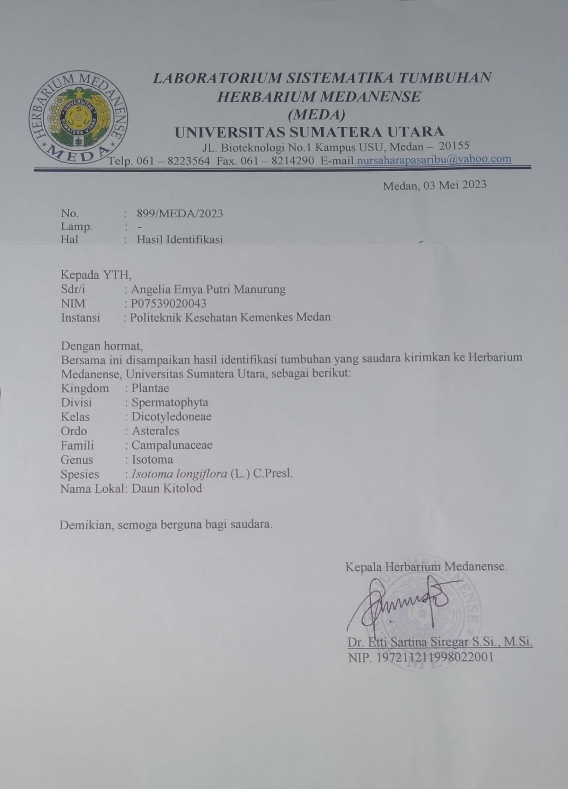

Lampiran 2

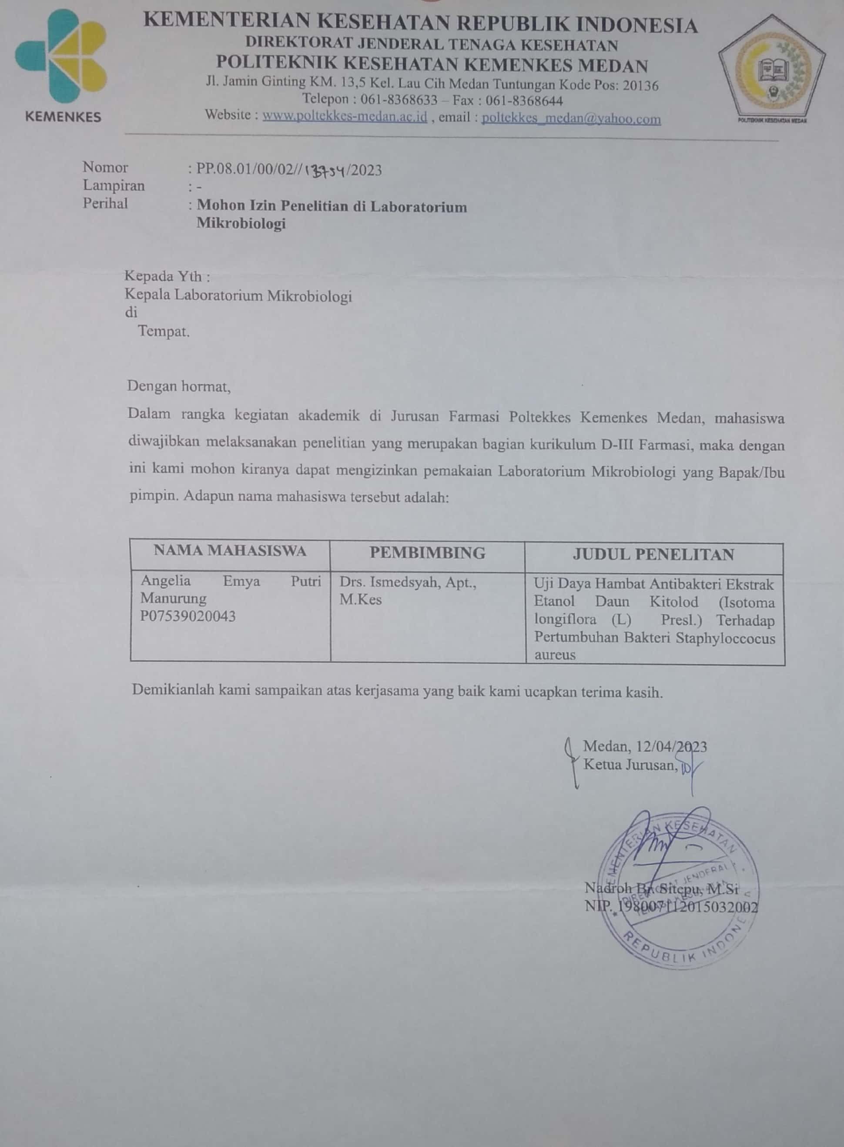

Lampiran 3

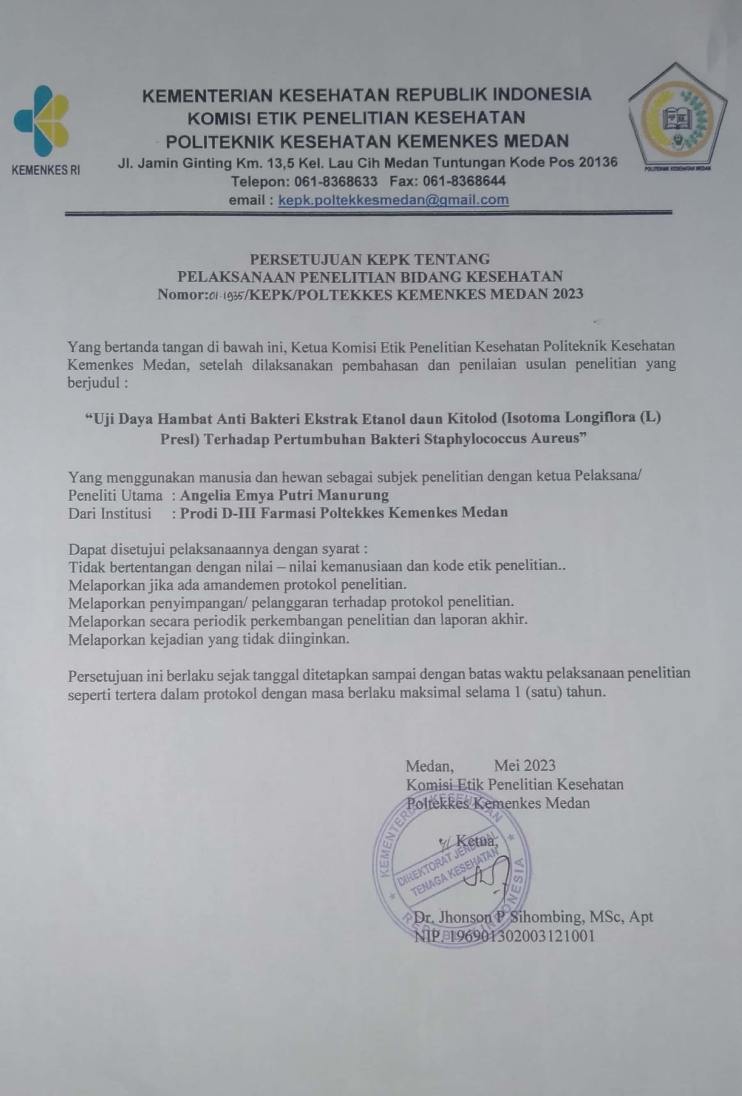

Lampiran 4

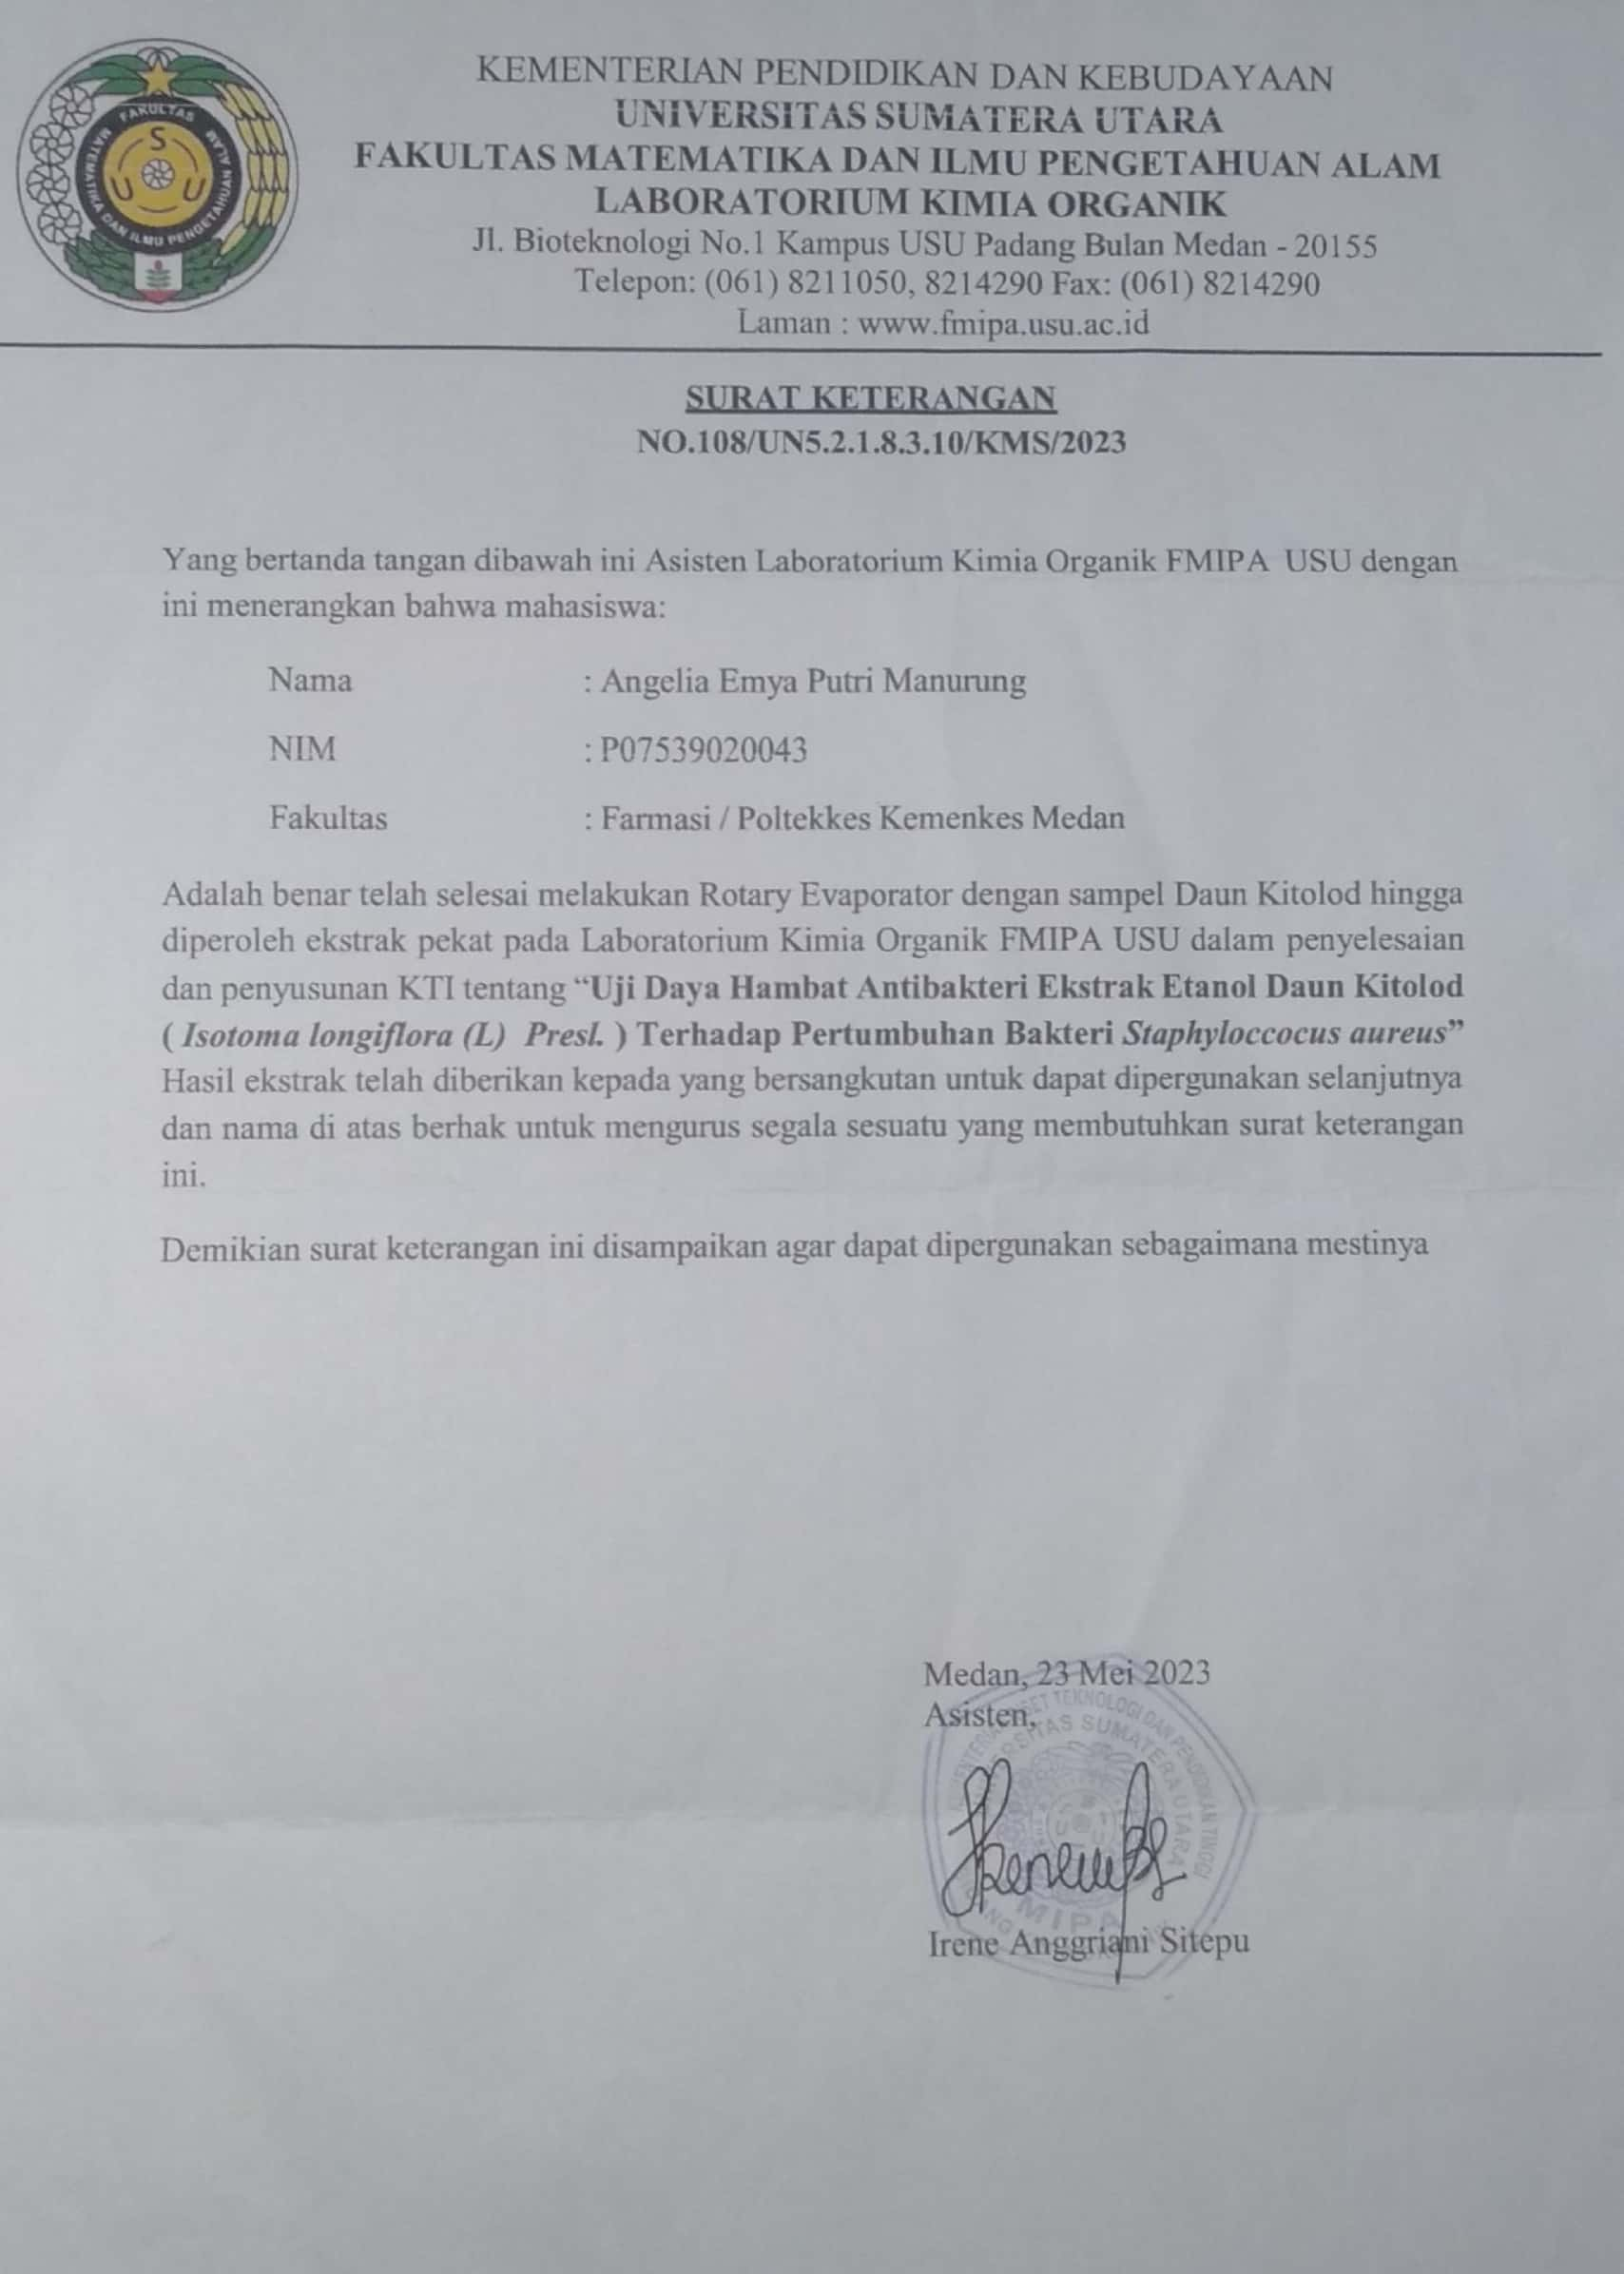

Lampiran 5

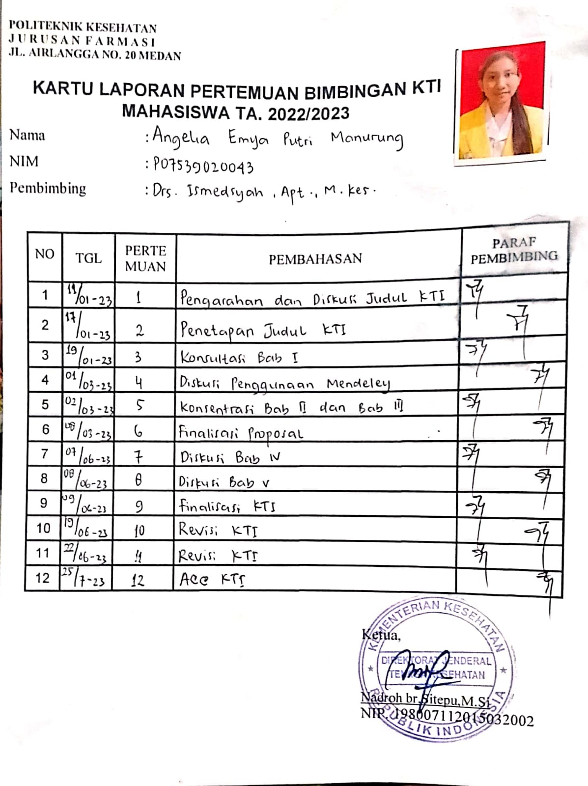

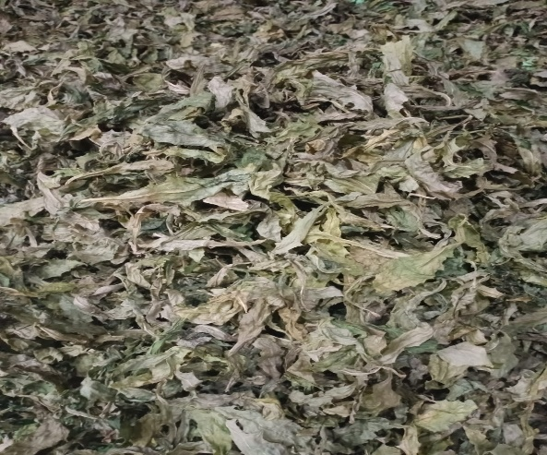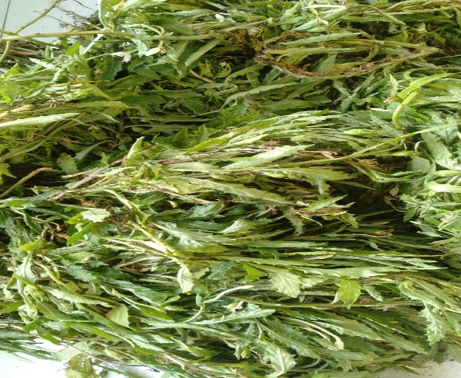Lampiran 6

Gambar 1. Daun Kitolod Segar Gambar 2. Daun Kering

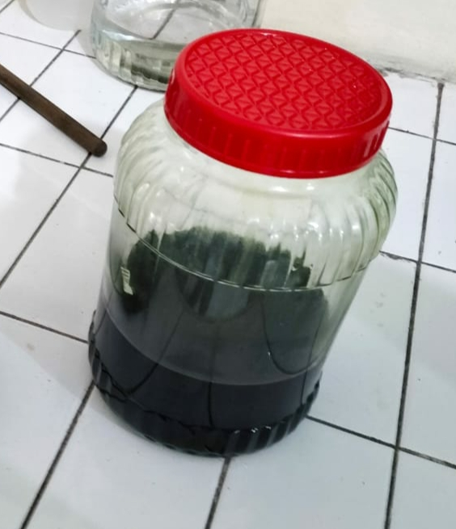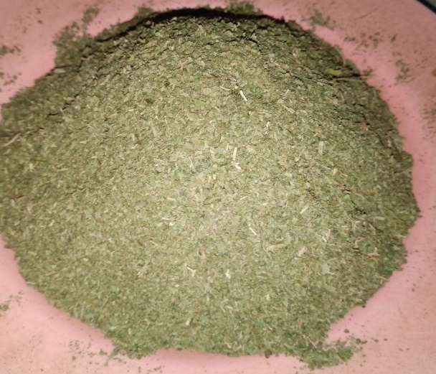

Gambar 3. Serbuk Daun Kitolod Gambar 4. Maserasi Daun Kitolod

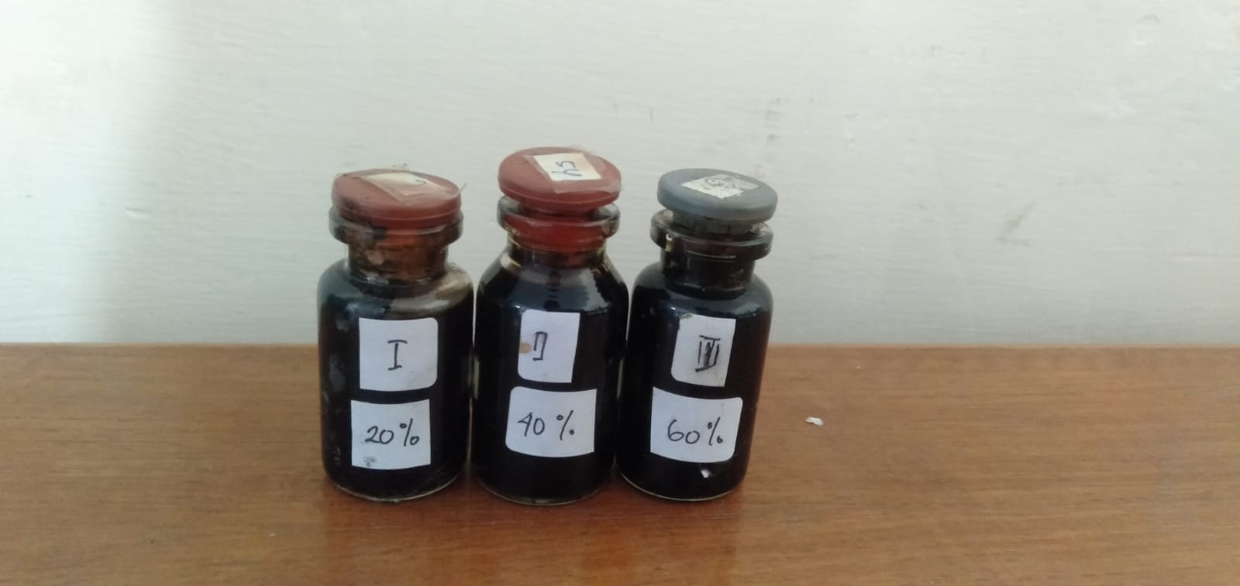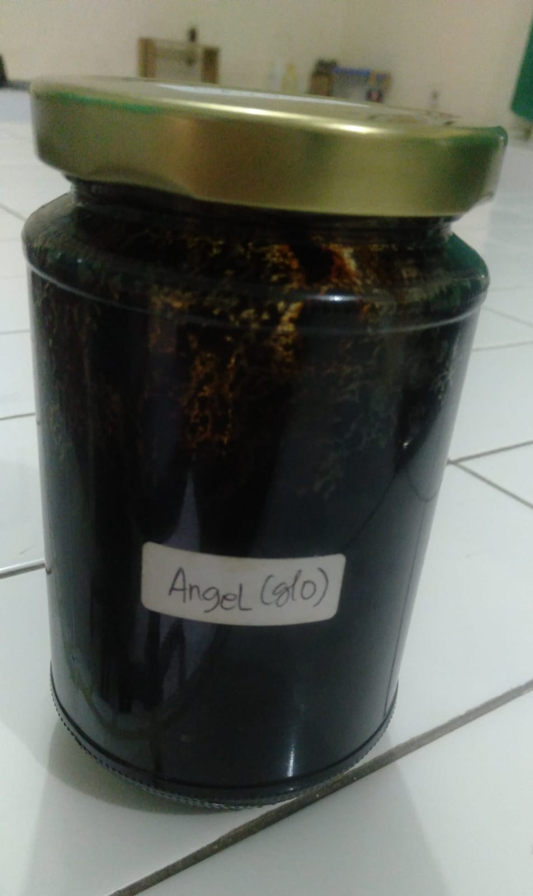

Gambar 5. Ekstrak Kental Daun Kitolod Gambar 6. Konsentrasi EEDK

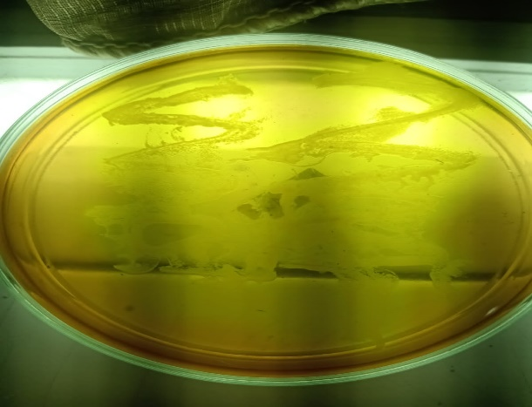

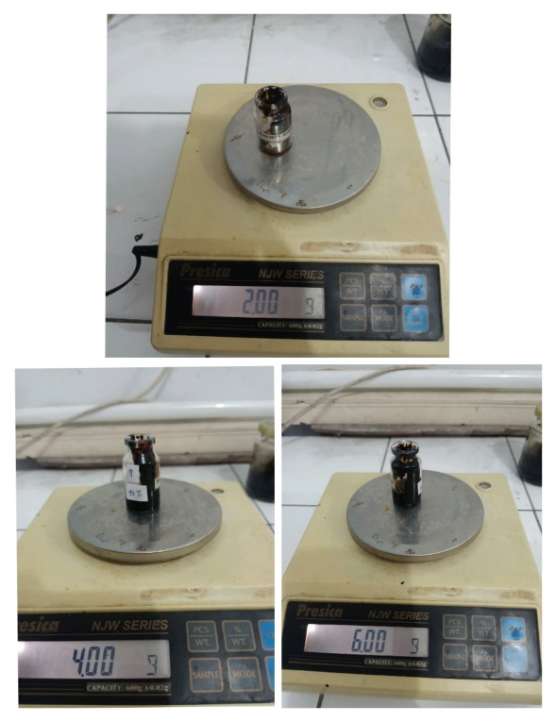Gambar 7. Media yang Ditanami Gambar 8. Konsentrasi EEDK  
*Staphylococcus aureus*

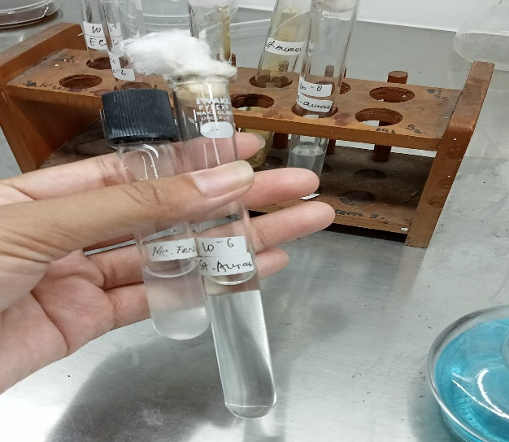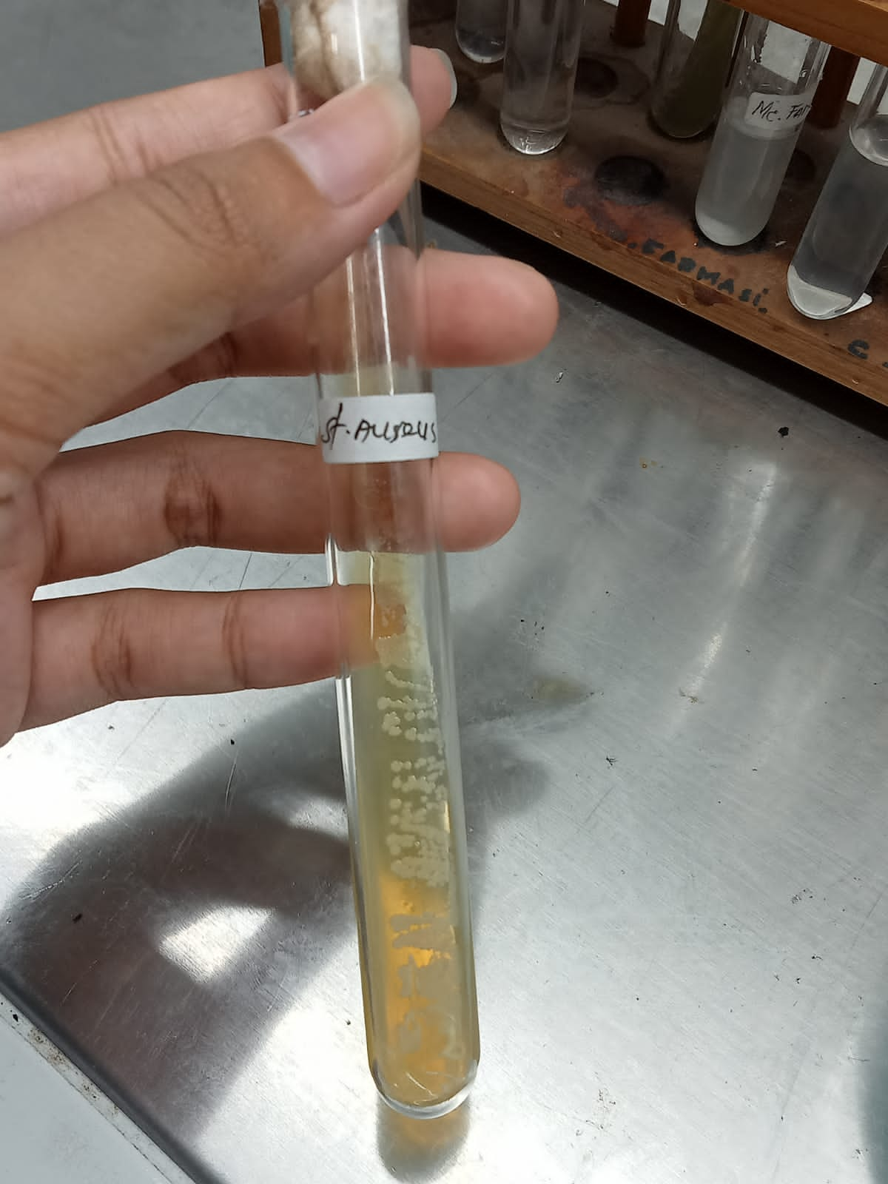

Gambar 9. Bakteri *Staphylococcus aureus* Gambar 10. Mc. Farland

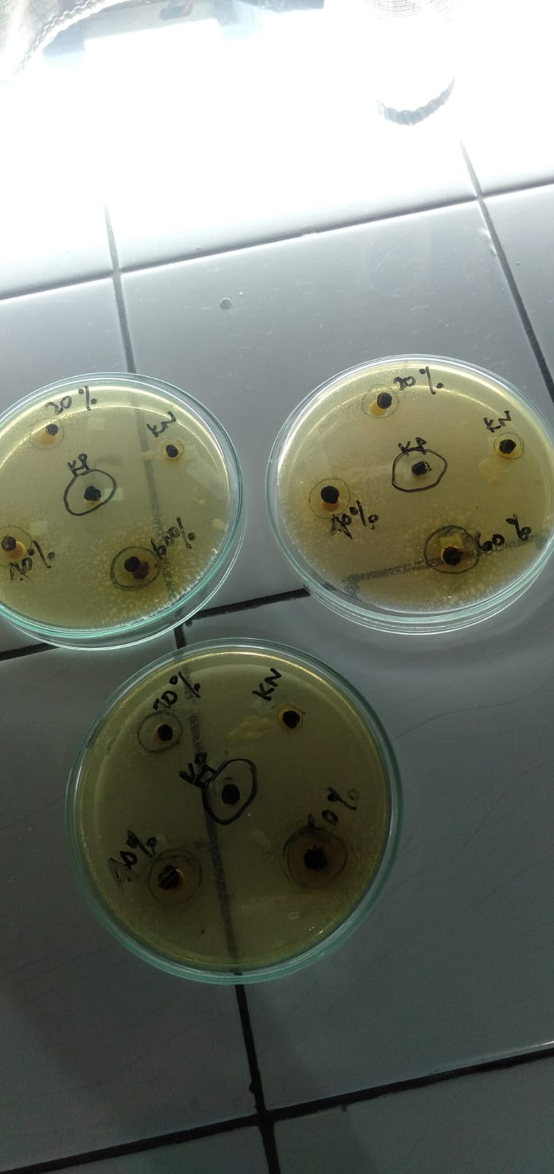

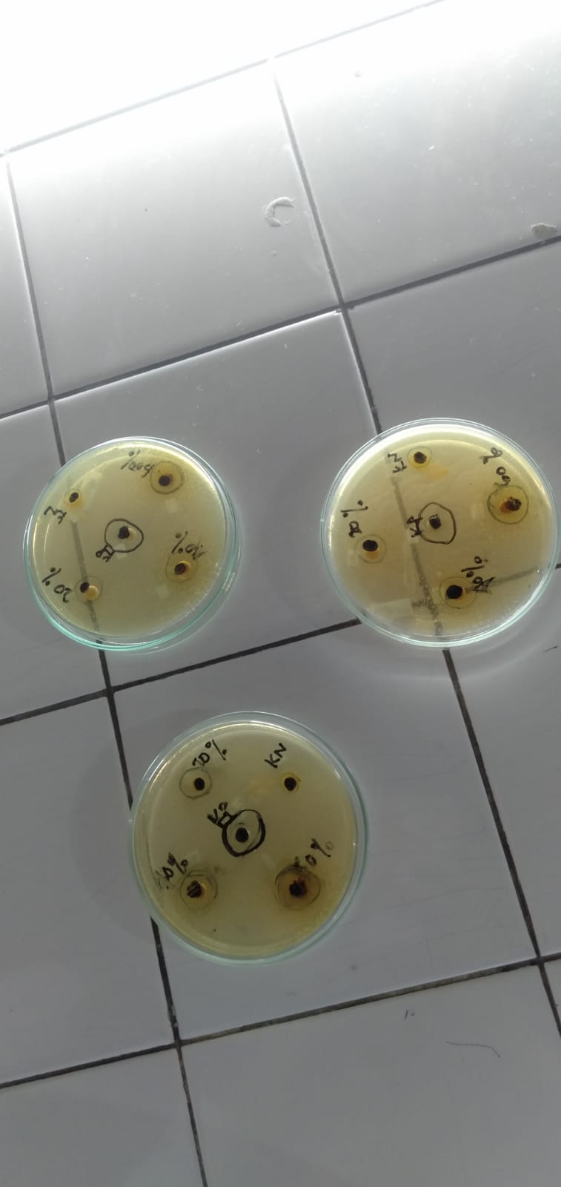

Gambar 11. Hasil Daya Hambat Ekstrak Etanol Daun Kitolod (EEDK) Terhadap Pertumbuhan Bakteri *Staphylococcus aureus*